**LIBRARY MANAGEMENT**

**SOFTWARE REQUIREMENT SPECIFICATION**

**Version 1.0**

**Revision History**

|  |  |  |  |
| --- | --- | --- | --- |
| Date | Version | Summary of Change | Author |
| 18/04/2023 | 0.1 | Section 1 – Cập nhật mục đích, phạm vi | Mai Thị Thảo Nhi |
| 19/04/2023 | 0.2 | Section 2 – Cập nhật các biểu đồ usecase | Nguyễn Tài Tuệ |
| 20/04/2023 | 0.3 | Cập nhật các chức năng  Section 3 – Workflow  Section 4 - cập nhật biểu đồ ERD  Section 1 – chỉnh sửa và thêm bảng danh mục viết tắt, tài liệu tham khảo | Nguyễn Quang Tuấn, Nguyễn Khắc Quang Vinh, Cao Kỳ Duyên, Nguyễn Tài Tuệ, Hoàng Dũng, Nguyễn Mậu Nhi Mẫn |
| 25/04/2023 | 0.4 | Cập nhật các chi tiết màn hình và layout của từng màn hình  Section 2 – Chỉnh sửa phần chức năng (xóa đi phần dư thừa) | Phùng Đức Trí, Nguyễn Thế Tuấn, Nguyễn Đặng Triều, Nguyễn Lê Trường Phi, Mai Thị Thảo Nhi |
| 28/04/2023 | 0.5 | Định dạng và hoàn thành tài liệu | Nguyễn Tài Tuệ  Mai Thị Thảo Nhi |

**Distribution for Review/Approval**

|  |  |  |  |  |
| --- | --- | --- | --- | --- |
| Name | Issue Version | Issue Date | Review Date | Approval Date Quang |
| Nguyễn Quang Tuấn | 0.3 | 25/04/2023 | 26/04/2023 | 26/04/2023 |
| Nguyễn Tài Tuệ | 0.4 | 26/04/2023 | 27/04/2023 | 27/04/2023 |

**Contents**

1 Introduction 5

1.1 Purpose 6

1.2 Scope 6

1.3 References 6

1.4 Terms and Abbreviations 6

2 Module Description 7

2.1 Use Case 7

2.2 Use Case Specification 7

2.2.1 Đăng nhập 7

2.2.2 Đổi mật khẩu 8

2.2.3 Đăng xuất 10

2.2.4 Quản lý kệ sách 12

2.2.5 Quản lý loại sách 18

2.2.6 Quản lý đầu sách 24

2.2.7 Tra cứu quyển sách 30

2.2.8 Quản lý độc giả 37

2.2.9 Quản lý thủ thư 42

2.2.10 Quản lý mượn trả sách 47

2.2.11 Xử lý vi phạm 59

2.2.12 Quản lý phiếu thu 66

2.2.13 Thống kê 75

3 Flows 80

4 Data Model 80

5 Screen Flow 81

6 Screen Details 82

6.1 Screen Đăng nhập 82

6.1.1 Layout Đăng nhập 82

6.2 Screen Trang chủ 84

6.2.1 Layout Trang chủ 84

6.3 Screen Thông tin tài khoản 88

6.3.1 Layout Thông tin tài khoản 88

6.4 Screen Đổi mật khẩu 89

6.4.1 Layout Đổi mật khẩu 89

6.5 Screen Quản lý kệ sách 94

6.5.1 Layout Quản lý kệ sách 94

6.6 Screen Quản lý loại sách 104

6.6.1 Layout Quản lý loại sách 104

6.7 Screen Quản lý đầu sách 110

6.7.1 Layout Quản lý đầu sách 110

6.8 Screen Quản lý quyển sách 117

6.8.1 Layout Quản lý quyển sách 117

6.9 Screen Quản lý độc giả 123

6.9.1 Layout Quản lý độc giả 123

6.10 Screen Quản lý thủ thư 127

6.10.1 Layout Quản lý thủ thư 127

6.11 Screen Quản lý mượn trả sách 137

6.11.1 Layout Quản lý mượn trả sách 137

6.12 Screen Xử lý vi phạm 147

6.12.1 Layout Xử lý vi phạm 147

6.13 Screen Quản lý phiếu Thu 154

6.13.1 Layout Quản lý phiếu thu 154

6.14 Screen Thống kê 158

6.14.1 Layout Thống kê 158

# Introduction

## Purpose

Tài liệu mô tả các quy trình nghiệp vụ trong hệ thống Quản lý thư viện. Đề xuất mô hình triển khai xây dựng hệ thống, các yêu cầu chức năng phần mềm và cơ sở dữ liệu của các đối tượng cần quản lý trong hệ thống “Quản lý thư viện”cho Trường Đại học Kinh tế - Đại học Đà Nẵng.

## Scope

Thuyết minh các yêu cầu nghiệp vụ thuộc phạm vi của hệ thống “ Quản lý thư viện” – nằm trong khuôn khổ dự án “ Xây dựng và triển khai hệ thống Quản lý thư viện cho Trường Đại học Kinh tế - Đại học Đà Nẵng”.

## References

Nguyễn Hoàng Phú Thịnh (2019). Viết đặc tả Use case sao đơn giản nhưng hiệu quả? [Viết đặc tả Use Case sao đơn giản nhưng hiệu quả? - Thinhnotes](https://thinhnotes.com/chuyen-nghe-ba/viet-dac-ta-use-case-sao-don-gian-nhung-hieu-qua/?fbclid=IwAR1TtD9p23Zk---jdDYxq9tDcFXCRRUbdRr3eBivwrgk538AZxKhpf0rhd4)

University of Florida Libraries (2023). User Stories [User Stories, Personas, & UX - Library Technology Services - Guides @ UF at University of Florida (ufl.edu)](https://guides.uflib.ufl.edu/lts/userstories)

Tuyen Le Coach & Reader (2019). How to Read a Book a Day | Four Simple Steps [📢 Hướng dẫn lập Câu chuyện người dùng – Agile User Story - YouTube](https://www.youtube.com/watch?v=rUt3lqWmF0M&ab_channel=TuyenLeCoach%26Reader)

## Terms and Abbreviations

|  |  |  |
| --- | --- | --- |
| **STT** | **Thuật ngữ** | **Ý nghĩa** |
| 1 | CCCD | Căn cước công dân |
| 2 | STT | Số thứ tự |
| 3 | SL | Số lượng |
| 4 | HĐ | Hoạt động |
| 5 | Mã ĐS | Mã đầu sách |
| 6 | NXB | Nhà xuất bản |
| 7 | Mã phiếu VP | Mã phiếu vi phạm |

# Module Description

## Use Case

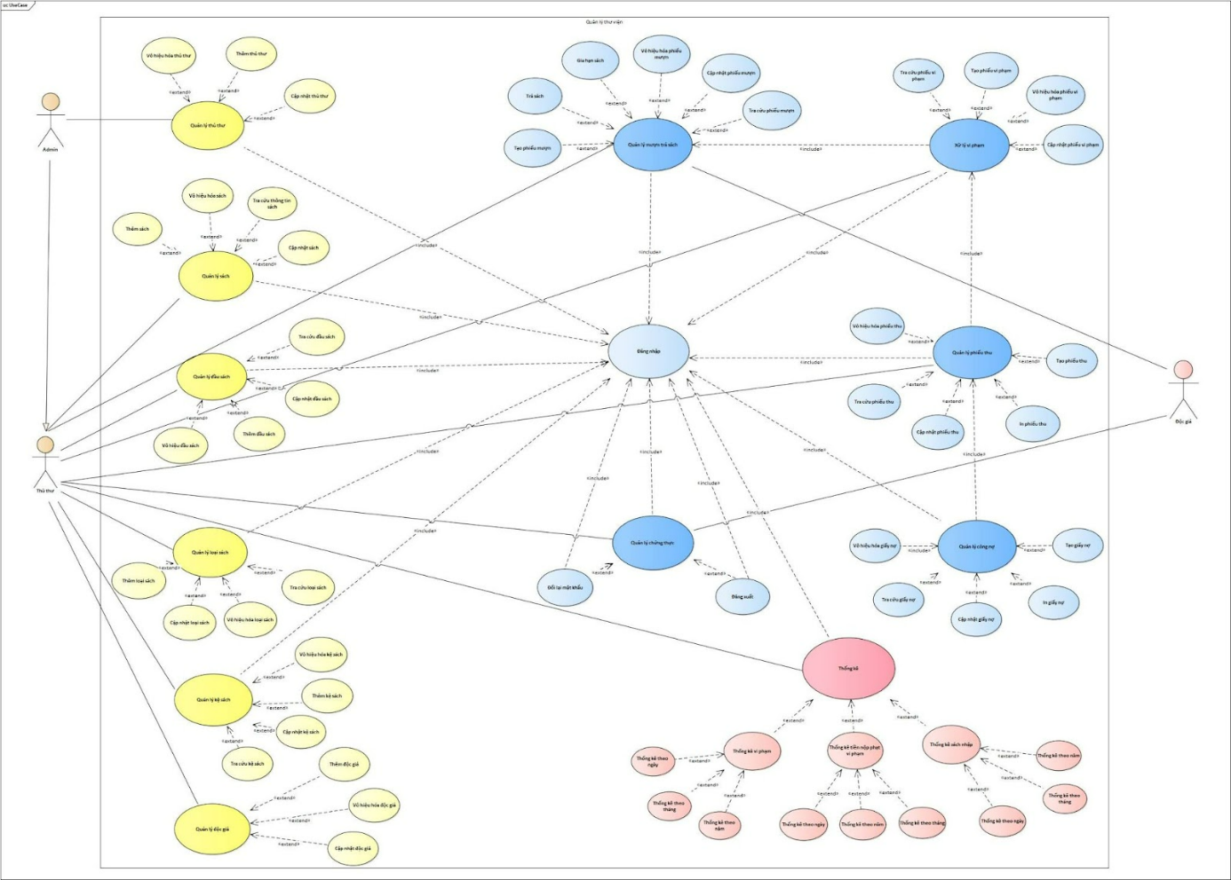

Chi tiết: <https://drive.google.com/file/d/11YzzOSBQKLNTp2xo01sW5_QQxMWvtxUH/view?fbclid=IwAR1IC8TC4N6CvdFk50PDHIqfU9DxpvCalSmwZZWsP5Un_uwy_7MJ2lgneqQ>

Use Case Specification

### Đăng nhập

|  |  |
| --- | --- |
| **Use Case Name** | Đăng nhập |
| **Description** | Là người dùng, tôi muốn đăng nhập vào hệ thống quản lý thư viện để sử dụng các tính năng quản lý thư viện. |
| **Actor** | Thủ thư, Admin |
| **Trigger** | Người dùng muốn đăng nhập vào hệ thống quản lý thư viện |
| **Relationship** | N/A |
| **Pre-condition(s)** | - Tài khoản người dùng đã được tạo sẵn  - Tài khoản người dùng đã được phân quyền  - Hệ thống đã được khởi động và hiển thị giao diện đăng nhập. |
| **Post-condition(s)** | Người dùng đăng nhập thành công vào trang chủ của hệ thống. |
| **Basic Flow** | 1. Người dùng mở ứng dụng quản lý thư viện. 2. Hệ thống hiển thị màn hình đăng nhập. 3. Người dùng nhập tên đăng nhập vào textbox **Tên đăng nhập**  4. Người dùng nhập mật khẩu vào textbox **Mật khẩu** 5. Người dùng bấm vào button **Đăng nhập.** 6. Hệ thống kiểm tra thông tin đăng nhập.  7. Hệ thống xác thực đăng nhập thành công và cho phép người dùng truy cập vào hệ thống. 8. Hệ thống chuyển hướng đến trang chủ. |
| **Alternative Flow** | N/A |
| **Exception Flow** | 6.a. Hệ thống xác thực thông tin đăng nhập không thành công và hiển thị thông báo lỗi “**Tên đăng nhập hoặc mật khẩu không hợp lệ!!!”**  Use case tiếp tục bước 3. |

### Đổi mật khẩu

|  |  |
| --- | --- |
| **Use Case Name** | Đổi mật khẩu |
| **Description** | Là người dùng, tôi muốn thay đổi mật khẩu cho tài khoản của mình trong hệ thống quản lý thư viện. |
| **Actor** | Thủ thư, Admin |
| **Trigger** | Người dùng muốn đổi mật khẩu cho tài khoản của mình. |
| **Relationship** | Extend: Quản lý chứng thực  Include: Đăng nhập |
| **Pre-condition(s)** | Người dùng đã đăng nhập vào hệ thống. |
| **Post-condition(s)** | Mật khẩu của người dùng được thay đổi. |
| **Basic Flow** | 1. Người dùng bấm vào ảnh đại diện ở góc trên bên phải màn hình 2. Hệ thống hiển thị danh mục nhỏ gồm **THÔNG TIN TÀI KHOẢN**, **ĐỔI MẬT KHẨU**, **ĐĂNG XUẤT** 3. Người dùng bấm vào button **ĐỔI MẬT KHẨU**. 4. Hệ thống chuyển sang màn hình Đổi mật khẩu  5. Người dùng nhập đúng **Mật khẩu hiện tại**, **Mật khẩu mới** và **Nhập lại mật khẩu mới**. 6. Người dùng bấm button **Đổi mật khẩu** để xác nhận thay đổi. 7. Hệ thống kiểm tra mật khẩu hiện tại của người dùng.  8. Hệ thống xác thực mật khẩu hiện tại và so khớp giá trị **Mật khẩu mới** với **Nhập lại mật khẩu mới**  9. Hệ thống xác thực giá trị **Mật khẩu mới** khớp với **Nhập lại mật khẩu mới**  10. Hệ thống thông báo đổi mật khẩu thành công.  11. Người dùng bấm button **Xác nhận** |
| **Alternative Flow** | 8.a. Hệ thống xác thực mật khẩu hiện tại không đúng và hiển thị thông báo lỗi **Mật khẩu hiện tại không hợp lệ!!!**  Use case tiếp tục bước 5.  9.a. Hệ thống xác thực giá trị **Mật khẩu mới** và **Nhập lại mật khẩu mới** không khớp nhau và hiển thị thông báo lỗi **Mật khẩu mới không trùng khớp!!!**  Use case tiếp tục bước 5. |
| **Exception Flow** | N/A |

### Đăng xuất

|  |  |
| --- | --- |
| **Use Case Name** | Đăng xuất |
| **Description** | Là người dùng, tôi muốn đăng xuất khỏi hệ thống quản lý thư viện |
| **Actor** | Thủ thư, Admin |
| **Trigger** | Người dùng muốn đăng xuất khỏi hệ thống |
| **Relationship** | Extend: Quản lý chứng thực  Include: Đăng nhập |
| **Pre-condition(s)** | Người dùng đã đăng nhập vào hệ thống |
| **Post-condition(s)** | - Người dùng đăng xuất thành công.  - Hệ thống trở về màn hình đăng nhập. |
| **Basic Flow** | 1. Người dùng bấm vào ảnh đại diện ở góc trên bên phải màn hình 2. Hệ thống hiển thị danh mục nhỏ gồm **THÔNG TIN TÀI KHOẢN**, **ĐỔI MẬT KHẨU**, **ĐĂNG XUẤT** 3. Người dùng bấm vào button **ĐĂNG XUẤT** 4. Hệ thống hiển thị thông báo xác nhận đăng xuất 5. Người dùng bấm vào button **CÓ** 6. Người dùng đăng xuất khỏi hệ thống  7. Hệ thống chuyển sang màn hình đăng nhập |
| **Alternative Flow** | 5a. Người dùng bấm vào button **KHÔNG**  Use case dừng lại. |
| **Exception Flow** | N/A |

### Quản lý kệ sách

1. **Thêm kệ sách**

|  |  |
| --- | --- |
| **Use Case Name** | Thêm kệ sách |
| **Description** | Là người dùng, tôi muốn thêm một kệ sách mới |
| **Actor** | Thủ thư, Admin |
| **Trigger** | Người dùng muốn thêm kệ sách |
| **Relationship** | Extend: Quản lý kệ sách |
| **Pre-condition(s)** | - Người dùng đã đăng nhập vào hệ thống quản lý thư viện  - Người dùng cần biết các thông tin của kệ sách cần thêm (Tên kệ sách, chủ đề, vị trí) |
| **Post-condition(s)** | Thông tin kệ sách mới được lưu vào hệ thống |
| **Basic Flow** | 1. Người dùng vào danh mục **Quản lý kệ sách** trong **Quản lý sách**  2. Người dùng chọn button **Thêm kệ sách**  3. Hệ thống hiển thị form Thêm kệ sách  4. Người dùng nhập tên kệ sách vào textbox **Tên kệ sách**  5. Người dùng nhập chủ đề vào textbox **Chủ đề**  6. Người dùng chọn vị trí kệ sách trong dropdownlist **Vị trí**  7. Người dùng nhấn button **Thêm** để lưu thông tin  8. Hệ thống tự động tạo mã kệ sách mới  9. Hệ thống lưu và hiển thị thông tin kệ sách mới. |
| **Alternative Flow** | N/A |
| **Exception Flow** | N/A |

1. **Tra cứu kệ sách**

|  |  |
| --- | --- |
| Use case name | Tra cứu kệ sách |
| Description | Là người dùng, tôi muốn tra cứu để xem thông tin một kệ sách. |
| Actor | Thủ thư, Admin |
| Trigger | Người dùng muốn tra cứu kệ sách |
| Relationship | Extend: Quản lý kệ sách |
| Pre-Condition(s) | - Người dùng đã đăng nhập vào hệ thống quản lý thư viện  - Người dùng cần biết tên kệ sách |
| Post-Condition(s) | Hệ thống hiển thị thông tin kệ sách cần tìm kiếm |
| Basic Flow | 1. Người dùng vào danh mục **Quản lý kệ sách** trong **Quản lý sách**  2. Người dùng nhấn button **Tra cứu**  3. Người dùng nhập tên kệ sách muốn tìm kiếm vào textbox **Tên kệ sách**  4. Người dùng nhấn button **Tra cứu**  5. Hệ thống hiển thị danh sách những kệ sách liên quan đến thông tin tra cứu  6. Người dùng chọn kệ sách cần tìm |
| Alternative Flow | N/A |
| Exception Flow | 4.a. Hệ thống hiển thị không có kệ sách ứng với thông tin tra cứu  4.a.1. Người dùng kiểm tra lại tên kệ sách cần tìm  Use case tiếp tục bước 3. |

1. **Cập nhật kệ sách**

|  |  |
| --- | --- |
| Use case name | Cập nhật kệ sách |
| Description | Là người dùng, tôi muốn cập nhật thông tin kệ sách khi có sự thay đổi. |
| Actor | Thủ thư, Admin |
| Trigger | Người dùng muốn cập nhật thông tin kệ sách |
| Relationship | Extend: Quản lý kệ sách |
| Pre-Condition(s) | - Người dùng đã đăng nhập vào hệ thống quản lý thư viện  - Thông tin của kệ sách mà người dùng cần cập nhật đã được lưu trong hệ thống |
| Post-Condition(s) | Hệ thống lưu thông tin kệ sách sau khi cập nhật |
| Basic Flow | 1. Người dùng vào danh mục **Quản lý kệ sách** trong **Quản lý sách**  2. Người dùng chọn kệ sách cần cập nhật trên màn hình  3. Hệ thống hiển thị thông tin kệ sách đã chọn  3. Người dùng nhấn button **Cập nhật**  4. Người dùng nhập các thông tin cần cập nhật  5. Người dùng nhấn button **Lưu** để lưu thay đổi  6. Hệ thống xác nhận đã lưu thay đổi |
| Alternative Flow | 2.a. Người dùng chọn button Tra cứu  Thực hiện Use case Tra cứu kệ sách  2.b. Người dùng nhấn button **Lọc**  2.b.1. Người dùng lọc theo Số lượng sách trong kệ, chủ đề, vị trí  2.b.2. Người dùng nhấn button **Lọc**  2.b.3. Người dùng chọn kệ sách cần tìm |
| Exception Flow | N/A |

1. ***Vô hiệu hóa kệ sách***

|  |  |
| --- | --- |
| Use case name | Vô hiệu hoá kệ sách |
| Description | Là người dùng, tôi muốn sử dụng chức năng vô hiệu hoá kệ sách |
| Actor | Thủ thư, Admin |
| Trigger | Người dùng muốn vô hiệu hoá kệ sách |
| Pre-Condition(s) | - Người dùng đã đăng nhập vào hệ thống quản lý thư viện  - Thông tin của kệ sách mà người dùng cần cập nhật đã được lưu trong hệ thống |
| Post-Condition(s) | Kệ sách đã bị vô hiệu hóa |
| Relationships | Extend: Quản lý kệ sách |
| Basic Flow | 1. Người dùng chọn dropdownlist **Bảng điều khiển**. 2. Hệ thống hiển thị danh mục các chức năng của **Bảng điều khiển**. 3. Người dùng chọn dropdownlist **Quản lý sách.** 4. Hệ thống hiển thị danh mục các chức năng của **Quản lý sách.** 5. Người dùng chọn button **Quản lý kệ sách.** 6. Hệ thống hiển thị trang **Quản lý kệ sách.** 7. Người dùng chọn button **vô hiệu hóa kệ sách.** 8. Hệ thống hiển thị thông báo xác nhận vô hiệu hóa kệ sách. 9. Người dùng chọn button **Đồng ý.** 10. Hệ thống vô hiệu hóa loại sách thành công và lưu lại thay đổi. |
| Alternative Flow | 9.a. Người dùng chọn vào button Không.  9.a.1. Hệ thống hủy bỏ quá trình vô hiệu hóa kệ sách. |
| Exception Flow | N/A |

### Quản lý loại sách

1. **Thêm loại sách**

|  |  |
| --- | --- |
| Use Case Name | Thêm loại sách |
| Description | Là người dùng, tôi muốn sử dụng chức năng thêm loại sách để thêm loại sách mới. |
| Actor | Thủ thư, Admin |
| Trigger | Người dùng muốn thêm loại sách |
| Relationship | Extend: Quản lý loại sách |
| Pre-condition(s) | - Người dùng đã đăng nhập vào hệ thống quản lý thư viện  - Người dùng cần biết những thông tin về loại sách cần thêm (Thể loại, chủ đề, vị trí). |
| Post-condition(s) | Thông tin loại sách mới đã được lưu vào hệ thống |
| Basic Flow | 1. Người dùng vào danh mục **Quản lý loại sách** trong **Quản lý sách**  2. Người dùng chọn button **Thêm loại sách**  3. Hệ thống hiển thị form Thêm loại sách  4. Người dùng nhập loại sách vào textbox **Thể loại**  5. Người dùng nhập chủ đề vào textbox **Chủ đề**  6. Người dùng chọn vị trí loại sách trong dropdownlist **Vị trí**  7. Người dùng nhấn button **Thêm** để lưu thông tin  8. Hệ thống tự động tạo mã loại sách mới  9. Hệ thống lưu và hiển thị thông tin loại sách mới. |
| Alternative Flow | N/A |
| Exception Flow | N/A |

1. ***Tra cứu loại sách***

|  |  |
| --- | --- |
| Use case name | Tra cứu loại sách |
| Description | Là người dùng, tôi muốn tra cứu để xem thông tin một loại sách. |
| Actor | Thủ thư, Admin |
| Trigger | Người dùng muốn tra cứu loại sách |
| Relationship | Extend: Quản lý loại sách |
| Pre-Condition(s) | - Người dùng đã đăng nhập vào hệ thống quản lý thư viện  - Người dùng cần biết chủ đề sách |
| Post-Condition(s) | Hệ thống hiển thị thông tin loại sách cần tìm kiếm |
| Basic Flow | 1. Người dùng chọn dropdownlist **Bảng điều khiển**. 2. Hệ thống hiển thị danh mục các chức năng của **Bảng điều khiển**. 3. Người dùng chọn dropdownlist **Quản lý sách.** 4. Hệ thống hiển thị danh mục các chức năng của **Quản lý sách.** 5. Người dùng chọn button **Quản lý loại sách.** 6. Hệ thống hiển thị trang **Quản lý loại sách.** 7. Người dùng chọn button **Tra cứu.** 8. Hệ thống hiển thị màn hình **Tra cứu loại sách.** 9. Người dùng nhập thông tin tra cứu vào Textbox tìm kiếm và nhấn button Tra cứu. 10. Hệ thống hiển thị thông tin loại sách tương ứng với thông tin tra cứu. |
| Alternative Flow | N/A |
| Exception Flow | 9.a. Hệ thống hiển thị thông tin tìm kiếm không hợp lệ/không có loại sách ứng với thông tin tra cứu  9.a.1. Người dùng nhập lại thông tin loại sách cần tìm kiếm |

*c. Cập nhật loại sách*

|  |  |
| --- | --- |
| Use case name | Cập nhật loại sách |
| Description | Là người dùng, tôi muốn cập nhật thông tin loại sách khi có sự thay đổi. |
| Actor | Thủ thư, Admin |
| Trigger | Người dùng muốn cập nhật thông tin loại sách |
| Relationship | Extend: Quản lý loại sách |
| Pre-Condition(s) | - Người dùng đã đăng nhập vào hệ thống quản lý thư viện  - Thông tin của loại sách mà người dùng cần cập nhật đã được lưu trong hệ thống |
| Post-Condition(s) | Hệ thống đã lưu thông tin loại sách sau khi cập nhật |
| Basic Flow | 1. Người dùng chọn dropdownlist **Bảng điều khiển**. 2. Hệ thống hiển thị danh mục các chức năng của **Bảng điều khiển**. 3. Người dùng chọn dropdownlist **Quản lý sách.** 4. Hệ thống hiển thị danh mục các chức năng của **Quản lý sách.** 5. Người dùng chọn button **Quản lý loại sách.** 6. Hệ thống hiển thị trang **Quản lý loại sách.** 7. Người dùng nhấn vào button **THÔNG TIN LOẠI SÁCH**. 8. Hệ thống hiển thị thông tin loại sách. 9. Người dùng chọn button **Cập nhật**. 10. Hệ thống hiển thị form **CẬP NHẬT LOẠI SÁCH.** 11. Người dùng nhập lại những thông tin cần chỉnh sửa gồm **Thể loại, Chủ đề, Số lượng, Vị trí** và nhấn button **Lưu.** 12. Hệ thống xác nhận đã lưu thay đổi. |
| Alternative Flow | N/A |
| Exception Flow | N/A |

***d. Vô hiệu hóa loại sách***

|  |  |
| --- | --- |
| Use case name | Vô hiệu hoá loại sách |
| Description | Là người dùng, tôi muốn vô hiệu hoá một loại sách |
| Actor | Thủ thư, Admin |
| Trigger | Người dùng muốn vô hiệu hoá một loại sách |
| Relationship | Extend: Quản lý loại sách |
| Pre-Condition(s) | - Người dùng đã đăng nhập vào hệ thống quản lý thư viện  - Thông tin của loại sách mà người dùng cần cập nhật đã được lưu trong hệ thống |
| Post-Condition(s) | Loại sách đã bị vô hiệu hóa |
| Basic Flow | 1. Người dùng chọn dropdownlist **Bảng điều khiển**. 2. Hệ thống hiển thị danh mục các chức năng của **Bảng điều khiển**. 3. Người dùng chọn dropdownlist **Quản lý sách.** 4. Hệ thống hiển thị danh mục các chức năng của **Quản lý sách.** 5. Người dùng chọn button **Quản lý loại sách.** 6. Hệ thống hiển thị trang **Quản lý loại sách.** 7. Người dùng chọn button **vô hiệu hóa loại sách.** 8. Hệ thống hiển thị thông báo xác nhận vô hiệu hóa loại sách. 9. Người dùng chọn button **Đồng ý.** 10. Hệ thống vô hiệu hóa loại sách thành công và lưu lại thay đổi. |
| Alternative Flow | 9.a. Người dùng chọn vào button Không.  9.a.1. Hệ thống hủy bỏ quá trình vô hiệu hóa loại sách. |
| Exception Flow | N/A |

### Quản lý đầu sách

1. **Thêm đầu sách**

|  |  |
| --- | --- |
| Use case name | Thêm đầu sách |
| Description | Là người dùng, tôi muốn sử dụng chức năng thêm đầu sách để thêm đầu sách mới vào thư viện |
| Actor | Thủ thư, Admin |
| Trigger | Người dùng muốn thêm đầu sách |
| Relationships | Extend: Quản lý đầu sách |
| Pre-Condition(s) | - Người dùng đã đăng nhập vào hệ thống quản lý thư viện  - Người dùng cần biết những thông tin về đầu sách cần thêm (Tên đầu sách, Nhà xuất bản, Năm xuất bản, Tác giả, Thể loại, Chủ đề). |
| Post-Condition(s) | Thông tin đầu sách mới được lưu vào hệ thống. |
| Basic Flow | 1. Người dùng chọn dropdownlist **Bảng điều khiển**. 2. Hệ thống hiển thị danh mục các chức năng của **Bảng điều khiển**. 3. Người dùng chọn dropdownlist **Quản lý sách.** 4. Hệ thống hiển thị danh mục các chức năng của **Quản lý sách.** 5. Người dùng chọn button **QUẢN LÝ ĐẦU SÁCH.** 6. Hệ thống hiển thị màn hình **QUẢN LÝ ĐẦU SÁCH.** 7. Người dùng chọn button **Thêm đầu sách.** 8. Hệ thống hiển thị màn hình **THÊM ĐẦU SÁCH.** 9. Người dùng điền thông tin vào các Text box **Tên đầu sách**, **Nhà xuất bản**, **Tác giả** và chọn các dropdownlist **Năm xuất bản**, **Thể loại**, **Chủ đề**. 10. Người dùng chọn button **Thêm.** 11. Hệ thống lưu thông tin đầu sách và hiển thị thông tin đầu sách vừa thêm |
| Alternative Flow | N/A |
| Exception Flow | N/A |

**b. Tra cứu đầu sách**

|  |  |
| --- | --- |
| Use case name | Tra cứu đầu sách |
| Description | Là người dùng, tôi muốn tra cứu để xem thông tin đầu sách |
| Actor | Thủ thư, Admin |
| Trigger | Người dùng muốn tra cứu đầu sách |
| Relationships | Extend: Quản lý đầu sách |
| Pre-Condition(s) | - Người dùng đã đăng nhập vào hệ thống quản lý thư viện  - Người dùng cần biết thông tin về đầu sách cần tìm (Tên đầu sách, Chủ đề, Tác giả) |
| Post-Condition(s) | Hệ thống hiển thị thông tin đầu sách cần tìm kiếm |
| Basic Flow | 1. Người dùng chọn danh mục **Quản lý đầu sách**  2. Người dùng nhấn button **Tra cứu**  3. Hệ thống chuyển sang màn hình tra cứu  4. Người dùng chọn tra cứu theo Tên đầu sách, Chủ đề, Tác giả  5. Người dùng nhập thông tin tra cứu  6. Người dùng nhấn button **Tra cứu**  7. Hệ thống hiển thị các đầu sách tương ứng với thông tin tra cứu  8. Người dùng chọn sách cần tìm  9. Hệ thống hiển thị thông tin sách đã chọn |
| Alternative Flow | N/A |
| Exception Flow | 6.a. Hệ thống hiển thị thông tin tìm kiếm không hợp lệ/không có đầu sách ứng với thông tin tra cứu  5.a. Người dùng nhập lại thông tin đầu sách cần tìm kiếm |

**c. Cập nhật đầu sách**

|  |  |
| --- | --- |
| Use case name | Cập nhật đầu sách |
| Description | Là người dùng, tôi muốn cập nhật thông tin đầu sách sách khi có sự thay đổi. |
| Actor | Thủ thư, Admin |
| Trigger | Người dùng muốn cập nhật đầu sách |
| Relationships | Extend: Quản lý đầu sách |
| Pre-Condition(s) | - Người dùng đã đăng nhập vào hệ thống quản lý thư viện  - Thông tin của đầu sách mà người dùng cần cập nhật đã được lưu trong hệ thống |
| Post-Condition(s) | Hệ thống đã lưu thông tin đầu sách sau khi cập nhật |
| Basic Flow | 1. Người dùng chọn dropdownlist **Bảng điều khiển**. 2. Hệ thống hiển thị danh mục các chức năng của **Bảng điều khiển**. 3. Người dùng chọn dropdownlist **Quản lý sách.** 4. Hệ thống hiển thị danh mục các chức năng của **Quản lý sách.** 5. Người dùng chọn button **Quản lý đầu sách.** 6. Hệ thống hiển thị màn hình **Quản lý đầu sách.** 7. Người dùng chọn button **THÔNG TIN ĐẦU SÁCH.** 8. Hệ thống hiển thị thông tin đầu sách. 9. Người dùng chọn button **Cập nhật**. 10. Hệ thống hiển thị màn hình **CẬP NHẬT ĐẦU SÁCH**. 11. Người dùng nhập lại những thông tin cần chỉnh sửa gồm **Tên đầu sách**, **Nhà xuất bản**, **Năm xuất bản**, **Tác giả**, **Thể loại**, **Chủ đề** và nhấn button **Lưu.** |
| Alternative Flow | N/A |
| Exception Flow | N/A |

**d. Vô hiệu hóa đầu sách**

|  |  |
| --- | --- |
| Use case name | Vô hiệu hoá đầu sách |
| Description | Là người dùng, tôi muốn sử dụng chức năng vô hiệu hoá đầu sách |
| Actor | Thủ thư, Admin |
| Trigger | Người dùng muốn vô hiệu hoá đầu sách |
| Relationships | Extend: Quản lý đầu sách |
| Pre-Condition(s) | - Người dùng đã đăng nhập vào hệ thống quản lý thư viện  - Thông tin của đầu sách mà người dùng cần cập nhật đã được lưu trong hệ thống |
| Post-Condition(s) | Đầu sách đã bị vô hiệu hóa |
| Basic Flow | 1. Người dùng chọn dropdownlist **Bảng điều khiển**. 2. Hệ thống hiển thị danh mục các chức năng của **Bảng điều khiển**. 3. Người dùng chọn dropdownlist **Quản lý sách.** 4. Hệ thống hiển thị danh mục các chức năng của **Quản lý sách.** 5. Người dùng chọn button **Quản lý đầu sách.** 6. Hệ thống hiển thị màn hình **Quản lý đầu sách.** 7. Người dùng chọn button **vô hiệu hóa đầu sách.** 8. Hệ thống hiển thị thông báo xác nhận vô hiệu hóa loại sách. 9. Người dùng chọn button **Đồng ý.** 10. Hệ thống vô hiệu hóa loại sách thành công và lưu lại thay đổi. |
| Alternative Flow | 9.a. Người dùng chọn vào button Không.  9.a.1. Hệ thống hủy bỏ quá trình vô hiệu hóa đầu sách. |
| Exception Flow | N/A |

### Tra cứu quyển sách

1. **Thêm quyển sách**

|  |  |
| --- | --- |
| Use case name | Thêm quyển sách |
| Description | Là người dùng, tôi muốn sử dụng chức năng thêm quyển sách để thêm quyển sách mới vào thư viện |
| Actor | Thủ thư, Admin |
| Trigger | Người dùng muốn thêm quyển sách |
| Relationships | Extend: Quản lý sách |
| Pre-Condition(s) | - Người dùng đã đăng nhập vào hệ thống quản lý thư viện  - Người dùng cần biết những thông tin về quyển sách cần thêm (Ngày xuất bản, Tên đầu sách, Tên kệ sách, Tình trạng sách). |
| Post-Condition(s) | Thông tin quyển sách mới được lưu vào hệ thống. |
| Basic Flow | 1. Người dùng chọn dropdownlist **Bảng điều khiển**. 2. Hệ thống hiển thị danh mục các chức năng của **Bảng điều khiển**. 3. Người dùng chọn dropdownlist **Quản lý sách.** 4. Hệ thống hiển thị danh mục các chức năng của **Quản lý sách.** 5. Người dùng chọn butto**n Quản lý quyển sách.** 6. Hệ thống hiển thị màn hình **QUẢN LÝ QUYỂN SÁCH.** 7. Người dùng chọn button **Thêm quyển sách.** 8. Hệ thống hiển thị màn hình **THÊM QUYỂN SÁCH.** 9. Người dùng điền thông tin vào Textbox **Ngày xuất bản** và chọn các dropdownlist **Tên đầu sách**, **Tên kệ sách**, **Tình trạng.** 10. Người dùng chọn button **Thêm.** 11. Hệ thống lưu thông tin đầu sách và hiển thị thông tin đầu sách vừa thêm |
| Alternative Flow | N/A |
| Exception Flow | N/A |

1. Tra cứu quyển sách

|  |  |
| --- | --- |
| Use case name | Tra cứu quyển sách |
| Description | Là người dùng, tôi muốn tra cứu để xem thông tin quyển sách |
| Actor | Thủ thư, Admin |
| Trigger | Người dùng muốn tra cứu quyển sách |
| Relationships | Extend: Quản lý sách |
| Pre-Condition(s) | - Người dùng đã đăng nhập vào hệ thống quản lý thư viện  - Người dùng cần biết thông tin về quyền sách cần tìm (Tên sách, Tên đầu sách, Tên kệ sách) |
| Post-Condition(s) | Hệ thống hiển thị thông tin sách cần tìm kiếm |
| Basic Flow | 1. Người dùng chọn danh mục **Quản lý sách**  2. Người dùng nhấn button **Tra cứu**  3. Hệ thống chuyển sang màn hình tra cứu  4. Người dùng chọn tra cứu theo Tên đầu sách hoặc Tên kệ sách  5. Người dùng nhập thông tin tra cứu  6. Người dùng nhấn button **Tra cứu**  7. Hệ thống hiển thị các quyển sách tương ứng với thông tin tra cứu  8. Người dùng chọn sách cần tìm  9. Hệ thống hiển thị thông tin sách đã chọn |
| Alternative Flow | N/A |
| Exception Flow | 6.a. Hệ thống hiển thị thông tin tìm kiếm không hợp lệ/không có quyển sách ứng với thông tin tra cứu  5.a. Người dùng nhập lại thông tin quyển sách cần tìm kiếm |

1. **Cập nhật quyển sách**

|  |  |
| --- | --- |
| Use case name | Cập nhật quyển sách |
| Description | Là người dùng, tôi muốn cập nhật thông tin quyển sách sách khi có sự thay đổi. |
| Actor | Thủ thư, Admin |
| Trigger | Người dùng muốn cập nhật quyển sách |
| Relationships | Extend: Quản lý sách |
| Pre-Condition(s) | - Người dùng đã đăng nhập vào hệ thống quản lý thư viện  - Thông tin của quyển sách mà người dùng cần cập nhật đã được lưu trong hệ thống |
| Post-Condition(s) | Hệ thống đã lưu thông tin sách sau khi cập nhật |
| Basic Flow | 1. Người dùng chọn dropdownlist **Bảng điều khiển**. 2. Hệ thống hiển thị danh mục các chức năng của **Bảng điều khiển**. 3. Người dùng chọn dropdownlist **Quản lý sách.** 4. Hệ thống hiển thị danh mục các chức năng của **Quản lý sách.** 5. Người dùng chọn butto**n Quản lý quyển sách.** 6. Hệ thống hiển thị màn hình **QUẢN LÝ QUYỂN SÁCH.** 7. Người dùng nhấn vào button **THÔNG TIN QUYỂN SÁCH**. 8. Hệ thống hiển thị thông tin quyển sách. 9. Người dùng chọn button **Cập nhật**. 10. Hệ thống hiển thị form **CẬP NHẬT QUYỂN SÁCH.** 11. Người dùng nhập lại những thông tin cần chỉnh sửa gồm **Tên sách**, **Ngày xuất bản**, **Tên đầu sách**, **Tên kệ sách**, **Tình trạng** và nhấn button **Lưu.** 12. Hệ thống xác nhận đã lưu thay đổi. |
| Alternative Flow | N/A |
| Exception Flow | N/A |

1. **Vô hiệu hóa quyển sách**

|  |  |
| --- | --- |
| Use case name | Vô hiệu hoá quyển sách |
| Description | Là người dùng, tôi muốn sử dụng chức năng vô hiệu hoá quyển sách |
| Actor | Thủ thư, Admin |
| Trigger | Người dùng muốn vô hiệu hoá quyển sách |
| Relationships | Extend: Quản lý sách |
| Pre-Condition(s) | - Người dùng đã đăng nhập vào hệ thống quản lý thư viện  - Thông tin của quyển sách mà người dùng cần cập nhật đã được lưu trong hệ thống |
| Post-Condition(s) | Sách đã bị vô hiệu hóa |
| Basic Flow | 1. Người dùng chọn dropdownlist **Bảng điều khiển**. 2. Hệ thống hiển thị danh mục các chức năng của **Bảng điều khiển**. 3. Người dùng chọn dropdownlist **Quản lý sách.** 4. Hệ thống hiển thị danh mục các chức năng của **Quản lý sách.** 5. Người dùng chọn button **Quản lý quyển sách.** 6. Hệ thống hiển thị trang **QUẢN LÝ QUYỂN SÁCH.** 7. Người dùng chọn button **Vô hiệu hóa quyển sách.** 8. Hệ thống hiển thị thông báo xác nhận vô hiệu hóa loại sách. 9. Người dùng chọn button **Đồng ý.** 10. Hệ thống vô hiệu hóa loại sách thành công và lưu lại thay đổi. |
| Alternative Flow | 9a. Người dùng chọn vào button **Không**.  9a.1. Hệ thống hủy bỏ quá trình vô hiệu hóa quyển sách. |
| Exception Flow | N/A |

### Quản lý độc giả

1. **Thêm độc giả**

|  |  |
| --- | --- |
| Use Case Name | Thêm độc giả |
| Description | Là người dùng tôi muốn thêm độc giả vào hệ thống. |
| Actor | Thủ thư, Admin |
| Trigger | Người dùng muốn thêm độc giả |
| Relationships | Extend: Quản lý độc giả |
| Pre-condition(s) | Người dùng cần biết thông tin (**họ và tên, ngày sinh, giới tính, email, cccd, loại độc giả**). |
| Post-condition(s) | Thông tin độc giả được lưu vào hệ thống |
| Basic Flow | 1. Người dùng chọn danh mục **Quản lý độc giả**  2. Người dùng chọn button **Thêm độc giả**  3.hệ thống chuyển sang màn hình thêm độc giả  4. Người dùng nhập các thông tin vào textbox(**họ và tên, ngày sinh, email, cccd**) , dropdownlist (**giới tính, loại độc giả**)  5. Người dùng chọn button **Thêm**  6. Hệ thống hiển thị giao diện thông báo thêm người dùng  7. Người dùng chọn button **Có**  8. Hệ thống sẽ lưu thông tin độc giả vào hệ thống |
| Alternative Flow | N/A |
| Exception Flow | N/A |

1. **Cập nhật độc giả**

|  |  |
| --- | --- |
| Use Case Name | Cập nhật độc giả |
| Description | Là người dùng, tôi muốn cập nhật lại thông tin độc giả trên hệ thống. |
| Actor | Thủ thư, admin |
| Trigger | Người dùng muốn cập nhật thông tin độc giả |
| Relationships | Extend: Quản lý độc giả |
| Pre-condition(s) | Độc giả đã được lưu trong hệ thống . |
| Post-condition(s) | Hệ thống cập nhật thông tin độc giả và lưu vào hệ thống |
| Basic Flow | 1. Người dùng chọn danh mục **Quản lý độc giả**  2. Người dùng chọn độc giả cần cập nhật  3. Hệ thống hiển thị thông tin độc giả cần cập nhật  4. Người dùng chọn button **Cập nhật**  5. Người dùng nhập thông tin cần cập nhật vào textbox(**họ và tên, email, ngày sinh, địa chỉ, số điện thoại, cccd**), dropdownlist(**loại độc giả, giới tính**)  6. Người dùng chọn button **Lưu**  7. Hệ thống sẽ cập nhật lại thông tin độc giả |
| Alternative Flow | N/A |
| Exception Flow | N/A |

1. **Vô hiệu hóa độc giả**

|  |  |
| --- | --- |
| Use Case Name | Vô hiệu hóa độc giả |
| Description | Là người dùng tôi muốn vô hiệu hóa độc giả trong hệ thống. |
| Actor | Thủ thư, admin |
| Trigger | Người dùng muốn vô hiệu hóa độc giả |
| Relationships | Extend: Quản lý độc giả |
| Pre-condition(s) | Độc giả cần vô hiệu hóa đã được lưu trong hệ thống . |
| Post-condition(s) | Hệ thống vô hiệu hóa độc giả |
| Basic Flow | 1. Người dùng chọn chức danh mục **Quản lý độc giả**  2. Người dùng chọn độc giả muốn vô hiệu hóa  3. Hệ thống hiển thị thông tin (**họ và tên, ngày sinh, giới tính, email, cccd, loại độc giả**) của độc giả được chọn.  4. Người dùng chọn button **Vô hiệu hóa**  5. Hệ thống thông báo xác nhận việc vô hiệu độc giả  6. Người dùng chọn button **Đồng ý**  7. Hệ thống sẽ vô hiệu hóa độc giả đã chọn |
| Alternative Flow | N/A |
| Exception Flow | N/A |

### Quản lý thủ thư

1. **Thêm thủ thư**

|  |  |
| --- | --- |
| Use Case Name | Thêm thủ thư |
| Description | Là admin tôi muốn thêm thủ thư vào hệ thống. |
| Actor | Admin |
| Trigger | Người dùng muốn thêm thủ thư |
| Relationships | Extend: Quản lý thủ thư |
| Pre-condition(s) | Admin cần biết thông tin thủ thư. |
| Post-condition(s) | Thông tin thủ thư được lưu vào hệ thống |
| Basic Flow | 1. Admin chọn danh mục **Quản lý thủ thư**  2. Admin dùng chọn button **Tạo thủ thư**  3. Admin nhập các thông tin vào textbox(**Họ và tên, email, ngày sinh, địa chỉ, CCCD**), dropdownlist (**giới tính**)  4. Admin chọn button **Phân quyền**  5. Hệ thống hiển thị giao diện phân quyền  6. Admin phân quyền và chọn button **Lưu**  7. Admin chọn button **Thêm**  8.Hệ thống hiển thị giao diện thông báo thêm thủ thư  9. Admin chọn button **Có**  10. Thông tin thủ thư sẽ được lưu vào hệ thống |
| Alternative Flow | N/A |
| Exception Flow | N/A |

1. **Cập nhật thủ thư**

|  |  |
| --- | --- |
| Use Case Name | Cập nhật thủ thư |
| Description | Là admin tôi muốn vô hiệu hóa thủ thư trong hệ thống. |
| Actor | Admin |
| Trigger | Admin muốn cập nhật thủ thư |
| Relationships | Extend: Quản lý thủ thư |
| Pre-condition(s) | Thủ thư đã được lưu trong hệ thống . |
| Post-condition(s) | Hệ thống cập nhật thủ thư và lưu vào hệ thống |
| Basic Flow | 1. Admin chọn danh mục **Quản lý thủ thư**  2. Admin chọn thủ thư muốn cập nhật  3. Hệ thống hiển thị thông tin thủ thư đã chọn  4. Admin chọn button **Cập nhật thủ thư**  5. Admin nhập thông tin cập nhật vào textbox (**email, ngày sinh, địa chỉ , cccd, số điện thoại)**  6. Admin chon button **Lưu**  7. Hệ thống sẽ cập nhật lại thông tin thủ thư |
| Alternative Flow | N/A |
| Exception Flow | N/A |

1. **Vô hiệu hóa thủ thư**

|  |  |
| --- | --- |
| Use Case Name | Vô hiệu hóa thủ thư |
| Description | Là admin tôi muốn vô hiệu hóa thủ thư trong hệ thống. |
| Actor | Admin |
| Trigger | Admin muốn vô hiệu hóa độc giả |
| Relationships | Extend: Quản lý thủ thư |
| Pre-condition(s) | Thủ thư cần vô hiệu hóa đã được lưu trong hệ thống . |
| Post-condition(s) | Hệ thống vô hiệu hóa thủ thư |
| Basic Flow | 1. Admin chọn danh mục **Quản lý thủ thư**  2. Admin chọn thủ thư muốn vô hiệu hóa  3. Hệ thống hiển thị thông tin thủ thư đã chọn  4. Admin chọn button **Vô hiệu hóa**  5. Hệ thống thông báo xác nhận việc vô hiệu thủ thư  6. Admin chọn button **Đồng ý**  7. Hệ thống sẽ vô hiệu hóa thủ thư đã chọn |
| Alternative Flow | N/A |
| Exception Flow | N/A |

### Quản lý mượn trả sách

1. **Tạo phiếu mượn**

|  |  |
| --- | --- |
| Use Case Name | Tạo phiếu mượn |
| Description | Là người dùng, tôi muốn ghi lại thông tin mượn sách và lưu vào hệ thống khi có người đến mượn sách. |
| Actor | Thủ thư, admin |
| Trigger | Người dùng muốn tạo phiếu mượn |
| Relationships | Extend: Quản lý mượn trả sách |
| Pre-condition(s) | Người dùng cần biết những thông tin về độc giả đến mượn sách và thông tin mượn sách của độc giả đó ( Tên người mượn sách, Ngày dự kiến trả, Số lượng, tên sách, trạng thái sách). |
| Post-condition(s) | Hệ thống lưu thông tin phiếu mượn đã tạo. |
| Basic Flow | 1. Người dùng chọn danh mục Quản lý mượn trả sách  2. Người dùng chọn button Tạo phiếu mượn  3. Hệ thống tự động tạo tên tài khoản người lập phiếu, ngày mượn sách, trạng thái  4. Người dùng nhập tên người mượn sách trong textbox Người mượn sách  5. Người dùng nhập thông tin ngày dự kiến trả vào textbox Ngày dự kiến trả trong form Chi tiết phiếu mượn  6. Người dùng nhập thông tin tên sách vào textbox Tên sách trong form Chi tiết phiếu mượn  7. Người dùng chọn số lượng trong dropdownlist Số lượng trong form Chi tiết phiếu mượn  8. Người dùng chọn tình trạng sách trong dropdownlist Tình trạng sách trong form Chi tiết phiếu mượn  9. Người dùng chọn button Tạo để tạo phiếu mượn dựa trên những thông tin đã cung cấp  10. Hệ thống lưu thông tin phiếu mượn và hiển thị form nội dung phiếu mượn vừa tạo  11. Người dùng chọn button In phiếu để in phiếu mượn  12. Hệ thống thông báo form xác nhận việc In phiếu mượn phiếu mượn  13. Người dùng chọn button “Có” để In phiếu mượn  14. Hệ thống In phiếu mượn đã chọn |
| Alternative Flow |  |
| Exception Flow | 13a. Người dùng chọn button “Không” để hủy việc In phiếu mượn  13a1. Hệ thống hủy thông báo xác nhận việc In phiếu mượn |

1. **Tra cứu phiếu mượn**

|  |  |
| --- | --- |
| Use Case Name | Tra cứu phiếu mượn |
| Description | Là người dùng, tôi muốn tìm một phiếu mượn đã lưu trong hệ thống. |
| Actor | Thủ thư, admin |
| Trigger | Người dùng muốn tìm một phiếu mượn đã được lưu trong hệ thống. |
| Relationships | Extend: Quản lý mượn trả sách |
| Pre-condition(s) | - Người dùng cần biết thông tin chính xác mã phiếu mượn hoặc Mã độc giả, Tên độc giả để tra cứu.  - Phiếu mượn mà người dùng cần tra cứu đã được lưu trên hệ thống. |
| Post-condition(s) | Hệ thống trả về phiếu mượn mà người dùng cần tìm |
| Basic Flow | 1. Người dùng chọn danh mục Quản lý mượn trả sách  2. Người dùng chọn button Tra cứu  3. Người dùng chọn tra cứu bằng Mã phiếu mượn trong dropdownlist  4. Người dùng nhập Mã phiếu mượn trong textbox Tra cứu phiếu mượn để tra cứu phiếu mượn  5. Người dùng chọn button Tra cứu  6. Hệ thống trả về thông tin phiếu mượn có Mã phiếu mượn tương ứng với Mã phiếu mượn tra cứu trong Table Thông tin các phiếu mượn  7. Người dùng chọn tra cứu bằng Mã độc giả trong dropdownlist  8. Người dùng nhập Mã độc giả trong textbox Tra cứu phiếu mượn để tra cứu phiếu mượn  9. Người dùng chọn button Tra cứu  10. Hệ thống trả về thông tin phiếu mượn có Mã độc giả tương ứng với Mã độc giả tra cứu trong Table Thông tin các phiếu mượn  11. Người dùng chọn tra cứu bằng Tên độc giả trong dropdownlist  12. Người dùng nhập Tên độc giả trong textbox Tra cứu phiếu mượn để tra cứu phiếu mượn  13. Người dùng chọn button Tra cứu  14. Hệ thống trả về thông tin phiếu mượn có Tên độc giả tương ứng với Tên độc giả tra cứu trong Table Thông tin các phiếu mượn  15. Người dùng chọn phiếu mượn cần tìm Table Thông tin các phiếu mượn |
| Alternative Flow | N/A |
| Exception Flow | N/A |

1. **Cập nhật phiếu mượn**

|  |  |
| --- | --- |
| Use Case Name | Cập nhật phiếu mượn |
| Description | Là người dùng, tôi muốn cập nhật lại thông tin phiếu mượn như người mượn, trạng thái trên phiếu mượn bị sai. |
| Actor | Thủ thư, admin |
| Trigger | Người dùng muốn cập nhật thông tin phiếu mượn |
| Relationships | Extend: Quản lý mượn trả sách |
| Pre-condition(s) | Phiếu mượn cần cập nhật đã được lưu trong hệ thống. |
| Post-condition(s) | Hệ thống cập nhật thông tin phiếu mượn và lưu lại. |
| Basic Flow | 1. Người dùng chọn danh mục Quản lý mượn trả sách  2. Người dùng chọn button cập nhật trong cột Hoạt động của phiếu mượn cần cập nhật trong Table hiển thị thông tin các phiếu mượn  3. Hệ thống hiển thị phiếu mượn đã chọn  4. Người dùng chọn button Cập nhật để cập nhật lại thông tin phiếu mượn  5. Hệ thống hiển thị form Cập nhật thông tin phiếu mượn  6. Hệ thống tự động hiển thị Mã phiếu mượn, Người lập phiếu, Ngày mượn sách, Ngày trả sách  7. Người dùng nhập thông tin Người mượn sách vào textbox Người mượn sách  8. Người dùng chọn trạng thái trong dropdownlist Trạng thái  9. Người dùng chọn button Lưu  10. Hệ thống cập nhật lại thông tin phiếu mượn |
| Alternative Flow | 2a. Người dùng chọn button Tra cứu  Thực hiện Use case Tra cứu phiếu mượn  2b. Người dùng nhấn button **Lọc**  2b1. Người dùng lọc theo Ngày mượn trả sách, Trạng thái sách  2b2. Người dùng nhấn button **Lọc**  2b2. Người dùng chọn phiếu mượn cần tìm |
| Exception Flow | N/A |

1. **Vô hiệu hóa phiếu mượn**

|  |  |
| --- | --- |
| Use Case Name | Vô hiệu hóa phiếu mượn |
| Description | Là người dùng, tôi muốn vô hiệu hóa phiếu mượn đã lưu trong hệ thống. |
| Actor | Thủ thư, admin |
| Trigger | Người dùng muốn vô hiệu hóa phiếu mượn |
| Relationships | Extend: Quản lý mượn trả sách |
| Pre-condition(s) | Phiếu mượn cần vô hiệu hóa đã được lưu trong hệ thống. |
| Post-condition(s) | Hệ thống vô hiệu hóa phiếu mượn |
| Basic Flow | 1. Người dùng chọn danh mục Quản lý mượn trả  2. Người dùng chọn button vô hiệu hóa trong cột Hoạt động của phiếu mượn cần vô hiệu hóa trong Table hiển thị thông tin các phiếu mượn  3. Hệ thống hiển thị form thông báo xác nhận việc hủy phiếu mượn đã chọn  4. Người dùng chọn button “Có”  5. Hệ thống vô hiệu hóa phiếu mượn đã chọn |
| Alternative Flow | 2a. Người dùng chọn button Tra cứu  Thực hiện Use case Tra cứu phiếu mượn  2b. Người dùng nhấn button **Lọc**  2b1. Người dùng lọc theo Ngày mượn trả sách, Trạng thái sách  2b2. Người dùng nhấn button **Lọc**  2b2. Người dùng chọn phiếu mượn cần tìm |
| Exception Flow | 4a. Người dùng chọn “Không” để hủy việc Vô hiệu hóa phiếu mượn  4a1. Hệ thống hủy thông báo xác nhận việc vô hiệu hóa |

1. **Trả sách**

|  |  |
| --- | --- |
| Use Case Name | Trả sách |
| Description | Là người dùng, tôi muốn cập nhật lại trạng thái phiếu mượn khi có độc giả đến trả sách. |
| Actor | Thủ thư, Admin |
| Trigger | Người dùng muốn thay đổi trạng thái phiếu mượn thành “Đã trả sách”. |
| Relationships | Extend: Quản lý mượn trả sách |
| Pre-condition(s) | Phiếu mượn liên quan đến yêu cầu trả sách của độc giả đã được lưu trên hệ thống. |
| Post-condition(s) | - Thông tin phiếu mượn được cập nhật và lưu trên hệ thống.  - Hệ thống cập nhật lại số lượng sách trong thư viện. |
| Basic Flow | 1. Người dùng chọn danh mục **Quản lý mượn/trả sách**  2. Người dùng chọn phiếu mượn cần thay đổi trạng thái ở trên màn hình  3. Hệ thống hiển thị thông tin phiếu mượn đã chọn  4. Người dùng chọn button **Trả sách**  5. Người dùng chọn tình trạng sách trả  6. Người dùng chọn button **Lưu**  7. Hệ thống lưu lại trạng thái phiếu mượn |
| Alternative Flow | 2.a. Người dùng chọn button **Tra cứu**  Thực hiện Use case Tra cứu phiếu vi mượn  2.b. Người dùng nhấn button **Lọc**  2.b.1. Hệ thống hiển thị bộ lọc phiếu mượn  2.b.2. Người dùng nhập thông tin lọc theo ngày lập phiếu mượn, trạng thái sách  2.b.3. Người dùng nhấn button **Lọc**  2.b.4. Hệ thống hiển thị phiếu mượn tương ứng với giá trị lọc  2.b.5. Người dùng chọn phiếu mượn cần tìm |
| Exception Flow | N/A |

1. **Gia hạn sách**

|  |  |
| --- | --- |
| Use Case Name | Gia hạn sách |
| Description | Là người dùng, tôi muốn thay đổi thời hạn trả sách trên phiếu mượn khi độc giả yêu cầu gia hạn mượn sách. |
| Actor | Thủ thư, admin |
| Trigger | Người dùng muốn thay đổi thời hạn trả sách trên phiếu mượn. |
| Relationships | Extend: Quản lý mượn trả sách |
| Pre-condition(s) | Phiếu mượn liên quan đến yêu cầu gia hạn của độc giả đã được lưu trên hệ thống. |
| Post-condition(s) | Thông tin phiếu mượn được cập nhật và lưu trên hệ thống. |
| Basic Flow | 1. Người dùng chọn danh mục **Quản lý mượn/trả sách**  2. Người dùng chọn phiếu mượn cần thay đổi trạng thái ở trên màn hình.  3. Hệ thống hiển thị thông tin phiếu mượn đã chọn  4. Người dùng chọn chức năng **Gia hạn**  5. Người dùng chọn **Ngày dự kiến trả**  6. Người dùng chọn button **Lưu**  7. Hệ thống lưu lại trạng thái phiếu mượn |
| Alternative Flow | 2.a. Người dùng chọn button **Tra cứu**  Thực hiện Use case Tra cứu phiếu mượn  2.b. Người dùng nhấn button **Lọc**  2.b.1. Hệ thống hiển thị bộ lọc phiếu mượn  2.b.2. Người dùng nhập thông tin lọc theo ngày lập phiếu mượn, trạng thái sách  2.b.3. Người dùng nhấn button **Lọc**  2.b.4. Hệ thống hiển thị phiếu mượn tương ứng với giá trị lọc  2.b.5. Người dùng chọn phiếu mượn cần tìm |
| Exception Flow | N/A |

### Xử lý vi phạm

1. **Tạo phiếu vi phạm**

|  |  |
| --- | --- |
| Use Case Name | Tạo phiếu vi phạm |
| Description | Là người dùng, tôi muốn tạo phiếu vi phạm để ghi lại thông tin vi phạm và lưu vào hệ thống. |
| Actor | Thủ thư, admin |
| Trigger | Người dùng muốn Tạo phiếu vi phạm. |
| Relationships | Extend: Xử lý vi phạm |
| Pre-condition(s) | * Người dùng cần biết chính xác thông tin Mã phiếu mượn, Tên độc giả, Tên sách, Lỗi vi phạm, Số tiền, Số tiền thanh toán, Số tiền còn lại của độc giả vi phạm. * Phiếu mượn của độc giả vi phạm đã được lưu trong hệ thống. |
| Post-condition(s) | Thông tin phiếu vi phạm được lưu vào hệ thống. |
| Basic Flow | 1. Người dùng chọn danh mục Xử lý vi phạm  2. Người dùng chọn button Tạo phiếu vi phạm  3. Hệ thống hiển thị form Tọa phiếu vi phạm  4. Hệ thống tự động chọn Ngày lập phiếu vi phạm  5. Người dùng nhập mã phiếu mượn vào textbox Mã phiếu mượn  6. Người dùng nhập tên độc giả vào textbox Tên độc giả  7. Người dùng nhập tên sách vào textbox Tên sách  8. Người dùng chọn lỗi vi phạm trong dropdownlist Lỗi vi phạm  9. Người dùng nhập tổng số tiền vào textbox Số tiền  10. Người dùng nhập số tiền đã thanh toán vào textbox Thanh toán  11. Người dùng nhập số tiền còn lại chưa trả vào textbox Còn lại  12. Người dùng chọn button Thêm  13. Hệ thống lưu thông tin phiếu vi phạm và hiển thị màn hình Thông tin phiếu vi phạm |
| Alternative Flow | 2a. Người dùng chọn button Tra cứu phiếu vi phạm  Thực hiện Use case Tra cứu phiếu vi phạm |
| Exception Flow | N/A |

1. **Tra cứu phiếu vi phạm**

|  |  |
| --- | --- |
| Use Case Name | Tra cứu phiếu vi phạm |
| Description | Là người dùng, tôi muốn tìm một phiếu vi phạm đã lưu trong hệ thống. |
| Actor | Thủ thư, admin |
| Trigger | Người dùng muốn tìm một phiếu vi phạm đã được lưu trong hệ thống. |
| Relationships | Extend: Xử lý vi phạm |
| Pre-condition(s) | - Người dùng cần biết thông tin chính xác mã phiếu vi phạm hoặc Mã phiếu mượn, Tên độc giả để tra cứu.  - Phiếu vi phạm mà người dùng cần tra cứu đã được lưu trên hệ thống. |
| Post-condition(s) | Hệ thống trả về phiếu vi phạm mà người dùng cần tìm |
| Basic Flow | 1. Người dùng chọn danh mục Xử lý vi phạm  2. Người dùng chọn button Tra cứu  3. Người dùng chọn tra cứu bằng Mã vi phạm trong dropdownlist Tra cứu phiếu vi phạm  4. Người dùng nhập Mã vi phạm để tra cứu phiếu mượn  5. Hệ thống trả về phiếu mượn có Mã vi phạm tương ứng với Mã vi phạm tra cứu  6. Người dùng chọn tra cứu bằng Mã phiếu mượn trong dropdownlist Tra cứu phiếu vi phạm  7. Người dùng nhập Mã phiếu mượn để tra cứu phiếu mượn  8. Hệ thống trả về phiếu mượn có Mã phiếu mượn tương ứng với Mã phiếu mượn tra cứu  9. Người dùng chọn tra cứu bằng Tên độc giả trong dropdownlist Tra cứu phiếu vi phạm  10. Người dùng nhập Tên độc giả để tra cứu phiếu mượn  11. Hệ thống trả về phiếu mượn có Tên độc giả tương ứng với Tên độc giả tra cứu  12. Người dùng chọn phiếu vi phạm cần tìm trong Table hiển thị thông tin các phiếu vi phạm cần tìm |
| Alternative Flow | N/A |
| Exception Flow | N/A |

1. **Cập nhật phiếu vi phạm**

|  |  |
| --- | --- |
| Use Case Name | Cập nhật phiếu vi phạm |
| Description | Là người dùng, tôi muốn cập nhật lại thông tin phiếu vi phạm ( Mã phiếu mượn, Tên độc giả, Tên sách, Lỗi vi phạm, Số tiền, Số tiền Thanh toán, Số tiền còn lại ) trên phiếu vi phạm bị sai. |
| Actor | Thủ thư, admin |
| Trigger | Người dùng muốn cập nhật thông tin phiếu vi phạm |
| Relationships | Extend: Xử lý vi phạm |
| Pre-condition(s) | Phiếu vi phạm cần cập nhật đã được lưu trong hệ thống. |
| Post-condition(s) | Hệ thống cập nhật thông tin phiếu vi phạm và lưu lại. |
| Basic Flow | 1. Người dùng chọn danh mục Xử lý vi phạm  2. Người dùng chọn button cập nhật trong cột Hoạt động của phiếu vi phạm cần cập nhật trong Table hiển thị thông tin các phiếu vi phạm  3. Hệ thống hiển thị Thị thông tin phiếu vi phạm đã chọn  4. Người dùng chọn button Cập nhật  5. Hệ thống hiển thị form Cập nhật phiếu vi phạm  6. Hệ thống tự động tạo Mã phiếu vi phạm, Mã phiếu mượn, Ngày lập phiếu  7. Người dùng nhập tên độc giả vào textbox Tên độc giả  8. Người dùng nhập tên sách vào textbox Tên sách  9. Người dùng chọn lỗi vi phạm trong dropdownlist Lỗi vi phạm  10. Người dùng nhập số tiền vi phạm vào textbox Số tiền  11. Người dùng nhập số tiền thanh toán vào textbox Thanh toán  12. Người dùng nhập số tiền chưa trả còn lại vào textbox Còn lại  13. Người dùng chọn button Lưu  14. Hệ thống cập nhật lại thông tin phiếu vi phạm |
| Alternative Flow | 2a. Người dùng chọn button Tra cứu  Thực hiện Use case Tra cứu phiếu vi phạm  2b. Người dùng nhấn button **Lọc**  2b1. Người dùng lọc theo Lỗi vi phạm, Ngày lập phiếu, Số tiền, Thanh toán, Còn lại  2b2. Người dùng nhấn button **Lọc**  2b2. Người dùng chọn phiếu vi phạm cần tìm |
| Exception Flow | N/A |

1. Vô hiệu hóa phiếu vi phạm

|  |  |
| --- | --- |
| Use Case Name | Vô hiệu hóa phiếu vi phạm |
| Description | Là người dùng, tôi muốn vô hiệu phiếu vi phạm đã lưu trong hệ thống. |
| Actor | Thủ thư, admin |
| Trigger | Người dùng muốn vô hiệu hóa phiếu vi phạm. |
| Relationships | Extend: Xử lý vi phạm |
| Pre-condition(s) | Phiếu vi phạm cần vô hiệu hóa đã được lưu trong hệ thống. |
| Post-condition(s) | Hệ thống vô hiệu hóa phiếu vi phạm |
| Basic Flow | 1. Người dùng chọn danh mục Xử lý vi phạm  2. Người dùng chọn button vô hiệu hóa trong cột Hoạt động của phiếu vi phạm cần vô hiệu hóa trong Table hiển thị thông tin các phiếu vi phạm  3. Hệ thống hiển thị form thông báo xác nhận việc vô hiệu hóa phiếu vi phạm  4. Người dùng chọn button “Đồng ý”  5. Hệ thống vô hiệu hóa phiếu vi phạm đã chọn |
| Alternative Flow | 2a. Người dùng chọn button Tra cứu  Thực hiện Use case Tra cứu phiếu vi phạm  2b. Người dùng nhấn button **Lọc**  2b1. Người dùng lọc theo Lỗi vi phạm, Ngày lập phiếu, Số tiền, Thanh toán, Còn lại  2b2. Người dùng nhấn button **Lọc**  2b2. Người dùng chọn phiếu vi phạm cần tìm |
| Exception Flow | 4a. Người dùng chọn button “Không” để hủy việc Vô hiệu hóa phiếu vi phạm  4a1. Hệ thống hủy thông báo xác nhận việc vô hiệu hóa |

### Quản lý phiếu thu

1. **Tạo phiếu thu**

|  |  |
| --- | --- |
| Use Case Name | Tạo phiếu thu |
| Description | Là người dùng, tôi muốn tạo phiếu thu khi độc giả nộp tiền phạt. |
| Actor | Thủ thư, Admin |
| Trigger | Người dùng muốn Tạo phiếu thu. |
| Relationships | Extend: Quản lý phiếu thu |
| Pre-condition(s) | - Người dùng đã đăng nhập vào hệ thống quản lý thư viện  - Phiếu vi phạm liên quan đến khoản tiền nộp phạt đã được lưu trên hệ thống. |
| Post-condition(s) | Thông tin phiếu thu được lưu vào hệ thống. |
| Basic Flow | 1. Người dùng chọn danh mục **Xử lý vi phạm**  2. Người dùng chọn phiếu vi phạm cần tìm trên màn hình  3. Hệ thống hiển thị thông tin phiếu vi phạm đã chọn  4. Người dùng nhấn button **Tạo phiếu thu**  5. Hệ thống hiển thị form tạo phiếu thu  6. Người dùng nhập số tiền độc giả nộp phạt vào textbox **Số tiền**  7. Người dùng nhấn button **Tạo**  8. Hệ thống tự động tạo **Mã phiếu thu**  9. Hệ thống lưu và hiển thị thông tin phiếu thu vừa tạo |
| Alternative Flow | 2a. Người dùng chọn button **Tra cứu**  Thực hiện Use case Tra cứu phiếu vi phạm  2b. Người dùng nhấn button **Lọc**  2b1. Người dùng lọc theo tên độc giả  2b2. Người dùng nhấn button **Lọc**  2b3. Người dùng chọn phiếu vi phạm cần tìm |
| Exception Flow | N/A |

1. **Tra cứu phiếu thu**

|  |  |
| --- | --- |
| Use Case Name | Tra cứu phiếu thu |
| Description | Là người dùng, tôi muốn tìm một phiếu thu đã lưu trong hệ thống. |
| Actor | Thủ thư, Admin |
| Trigger | Người dùng muốn tìm một phiếu thu đã được lưu trong hệ thống. |
| Relationships | Extend: Quản lý phiếu thu |
| Pre-condition(s) | - Người dùng đã đăng nhập vào hệ thống quản lý thư viện  - Người dùng cần biết thông tin chính xác ngày lập phiếu thu để tra cứu.  - Phiếu thu mà người dùng cần tra cứu đã được lưu trên hệ thống. |
| Post-condition(s) | Hệ thống trả về phiếu thu mà người dùng cần tìm |
| Basic Flow | 1. Người dùng chọn danh mục **Quản lý phiếu thu**  2. Người dùng chọn button **Tra cứu**  3. Người dùng chọn tra cứu bằng tên độc giả hoặc tên sách  4. Người dùng nhập thông tin tra cứu  4. Hệ thống trả về phiếu thu có tương ứng với thông tin tra cứu  5. Người dùng chọn phiếu thu cần tìm. |
| Alternative Flow | N/A |
| Exception Flow | 4a. Hệ thống không tìm thấy phiếu thu tương ứng với thông tin tra cứu  4a1. Hệ thống thông báo “Không tìm thấy phiếu thu!”  Use case kết thúc |

1. **Cập nhật phiếu thu**

|  |  |
| --- | --- |
| Use Case Name | Cập nhật phiếu thu |
| Description | Là người dùng, tôi muốn cập nhật lại thông tin phiếu thu khi số tiền nộp trên phiếu thu bị sai. |
| Actor | Thủ thư, Admin |
| Trigger | Người dùng muốn cập nhật thông tin phiếu thu |
| Relationships | Extend: Quản lý phiếu thu |
| Pre-condition(s) | Phiếu thu cần cập nhật đã được lưu trong hệ thống. |
| Post-condition(s) | Hệ thống cập nhật thông tin phiếu thu và lưu lại. |
| Basic Flow | 1. Người dùng chọn danh mục **Quản lý phiếu thu**  2. Người dùng chọn phiếu thu cần cập nhật thông tin trên màn hình  3. Hệ thống hiển thị phiếu thu đã chọn  4. Người dùng chọn button **Cập nhật**  5. Người dùng nhập thông tin Tổng tiền nộp mới vào textbox **Số tiền**  6. Người dùng chọn button **Lưu**  7. Hệ thống cập nhật lại thông tin phiếu thu |
| Alternative Flow | 2a. Người dùng chọn chức năng Tra cứu phiếu thu  Thực hiện Use case Tra cứu phiếu thu  2b. Người dùng nhấn button **Lọc**  2b1. Hệ thống hiển thị bộ lọc phiếu thu  2b2. Người dùng nhập thông tin lọc theo số tiền, người lập phiếu, ngày lập phiếu, lỗi vi phạm  2b3. Người dùng nhấn button **Lọc**  2b4. Hệ thống hiển thị phiếu thu tương ứng với giá trị lọc  2b5. Người dùng chọn phiếu thu cần tìm |
| Exception Flow | N/A |

1. **Vô hiệu hóa phiếu thu**

|  |  |
| --- | --- |
| Use Case Name | Vô hiệu hóa phiếu thu |
| Description | Là người dùng, tôi muốn vô hiệu phiếu thu đã lưu trong hệ thống. |
| Actor | Thủ thư, Admin |
| Trigger | Người dùng muốn vô hiệu hóa phiếu thu. |
| Relationships | Extend: Quản lý phiếu thu |
| Pre-condition(s) | Phiếu thu cần vô hiệu hóa đã được lưu trong hệ thống. |
| Post-condition(s) | Hệ thống vô hiệu hóa phiếu thu |
| Basic Flow | 1.Người dùng chọn danh mục **Quản lý phiếu thu**  2.Người dùng chọn phiếu thu cần vô hiệu hóa  3. Hệ thống hiển thị phiếu thu đã chọn  4. Người dùng chọn button **Vô hiệu hóa**  5. Hệ thống thông báo xác nhận việc vô hiệu hóa phiếu thu  6. Người dùng chọn button **Đồng ý**  7. Hệ thống vô hiệu hóa phiếu thu đã chọn |
| Alternative Flow | 2a. Thủ thư chọn chức năng Tra cứu phiếu thu  Thực hiện Use case Tra cứu phiếu thu  2b. Người dùng nhấn button **Lọc**  2b1. Hệ thống hiển thị bộ lọc phiếu thu  2b2. Người dùng nhập thông tin lọc theo số tiền, người lập phiếu, ngày lập phiếu, lỗi vi phạm  2b3. Người dùng nhấn button **Lọc**  2b4. Hệ thống hiển thị phiếu thu tương ứng với giá trị lọc  2b5. Người dùng chọn phiếu thu cần tìm |
| Exception Flow | N/A |

1. **In phiếu thu**

|  |  |
| --- | --- |
| Use Case Name | In phiếu thu |
| Description | Là người dùng, tôi muốn in phiếu thu để đưa cho độc giả khi độc giả đã nộp tiền phạt. |
| Actor | Thủ thư, Admin |
| Trigger | Người dùng muốn in phiếu thu |
| Relationships | Extend: Quản lý phiếu thu |
| Pre-condition(s) | Phiếu thu cần in đã được lưu trong hệ thống. |
| Post-condition(s) | Hệ thống in phiếu thu |
| Basic Flow | 1. Người dùng chọn chức năng Quản lý phiếu thu  2. Người dùng chọn phiếu thu cần in  3. Hệ thống hiển thị phiếu thu đã chọn  4. Người dùng chọn chức năng In  5. Hệ thống hiển thị giao diện in phiếu thu  6. Người dùng chọn nút In  7. Hệ thống in phiếu thu đã chọn |
| Alternative Flow | 2a. Thủ thư chọn chức năng Tra cứu phiếu thu  Thực hiện Use case Tra cứu phiếu thu  2b. Người dùng nhấn button **Lọc**  2b1. Hệ thống hiển thị bộ lọc phiếu thu  2b2. Người dùng nhập thông tin lọc theo số tiền, người lập phiếu, ngày lập phiếu, lỗi vi phạm  2b3. Người dùng nhấn button **Lọc**  2b4. Hệ thống hiển thị phiếu thu tương ứng với giá trị lọc  2b5. Người dùng chọn phiếu thu cần tìm |
| Exception Flow | N/A |

### Thống kê

1. Thống kê số vi phạm

|  |  |
| --- | --- |
| Use Case Name | Thống kê số vi phạm |
| Description | Là người dùng, tôi muốn xem Thống kê vi phạm theo ngày/tháng/năm của các độc giả |
| Actor | Thủ thư, Admin |
| Trigger | Người dùng muốn xem Thống kê vi phạm |
| Relationship | Extend: Đăng nhập |
| Pre-condition(s) | Các phiếu vi phạm của độc giả được lưu trên hệ thống. |
| Post-condition(s) | Thông tin về Thống kê số vi phạm được hiển thị trên màn hình. |
| Basic Flow | 1. Người dùng chọn danh mục Thống kê trong Bảng điều khiển  1a. Người dùng chọn chức năng xem theo ngày/tháng/năm  1b. Hệ thống hiển thị màn hình tổng quát số liệu (Lượt mượn/Trả sách, Số vi phạm, Tiền nộp phạt, Sách nhập) theo từng chức năng theo ngày/tháng/năm  2. Người dùng chọn xem chi tiết chức năng Số vi phạm  2a. Người dùng chọn chức năng xem theo ngày/tháng/năm và có thể chọn đồng thời chức năng xem 3 ngày/tháng/năm trước và sau tại thời gian tra cứu  2b. Hệ thống hiển thị biểu đồ cột Thống kê số lần vi phạm theo các chức năng tương ứng đã được chọn và bảng so sánh Số lần vi phạm tại thời gian tra cứu với ngày/tháng/năm trước |
| Alternative Flow | N/A |
| Exception Flow | N/A |

1. **Thống kê tiền nộp phạt vi phạm**

|  |  |
| --- | --- |
| Use Case Name | Thống kê tiền nộp phạt vi phạm |
| Description | Là người dùng, tôi muốn xem Thống kê tiền nộp phạt vi phạm theo ngày/tháng/năm của các độc giả |
| Actor | Thủ thư, admin |
| Trigger | Người dùng muốn xem Thống kê tiền nộp phạt vi phạm |
| Relationship | Extend: Đăng nhập |
| Pre-condition(s) | Thống kê tiền nộp phạt vi phạm liên quan đến phiếu vi phạm của độc giả được lưu trên hệ thống |
| Post-condition(s) | Thông tin về Thống kê tiền nộp phạt vi phạm được hiển thị trên màn hình |
| Basic Flow | 1. Người dùng chọn chức năng Thống kê trong Bảng điều khiển  1a. Người dùng chọn chức năng xem theo ngày/tháng/năm  1b. Hệ thống hiển thị màn hình tổng quát số liệu (Lượt mượn/Trả sách, Số vi phạm, Tiền nộp phạt, Sách nhập) theo từng chức năng theo ngày/tháng/năm  2. Người dùng chọn xem chi tiết chức năng Tiền nộp phạt  2a. Người dùng chọn chức năng xem theo ngày/tháng/năm và có thể chọn đồng thời chức năng xem 3 ngày/tháng/năm trước và sau tại thời gian tra cứu  2b. Hệ thống hiển thị biểu đồ cột Thống kê số tiền nộp phạt theo các chức năng tương ứng đã được chọn và bảng so sánh Số tiền nộp phạt tại thời gian tra cứu với ngày/tháng/năm trước |
| Alternative Flow | N/A |
| Exception Flow | N/A |

1. **Thống kê sách nhập**

|  |  |
| --- | --- |
| Use Case Name | Thống kê sách nhập |
| Description | Là người dùng, tôi muốn xem Thống kê sách nhập theo ngày/tháng/năm của thư viện |
| Actor | Thủ thư, admin |
| Trigger | Người dùng muốn xem Thống kê sách nhập |
| Relationship | Extend: Đăng nhập |
| Pre-condition(s) | Thống kê sách nhập liên quan đến Nhập sách mới của Quản lý sách. |
| Post-condition(s) | Thông tin về Thống kê sách nhập được hiển thị trên màn hình. |
| Basic Flow | 1. Người dùng chọn chức năng Thống kê trong Bảng điều khiển  1a. Người dùng chọn chức năng xem theo ngày/tháng/năm  1b. Hệ thống hiện thị màn hình tổng quát số liệu (Lượt mượn/Trả sách, Số vi phạm, Tiền nộp phạt, Sách nhập) theo từng chức năng theo ngày/tháng/năm  2. Người dùng chọn xem chi tiết chức năng Sách nhập  2a. Người dùng chọn chức năng xem theo ngày/tháng/năm và có thể chọn đồng thời chức năng xem 3 ngày/tháng/năm trước và sau tại thời gian tra cứu  2b. Hệ thống hiển thị biểu đồ cột Thống kê số sách nhập theo các chức năng tương ứng đã được chọn và bảng so sánh Số sách nhập tại thời gian tra cứu với ngày/tháng/năm trước |
| Alternative Flow | N/A |
| Exception Flow | N/A |

# Flows

3.1 Work Flow mượn sách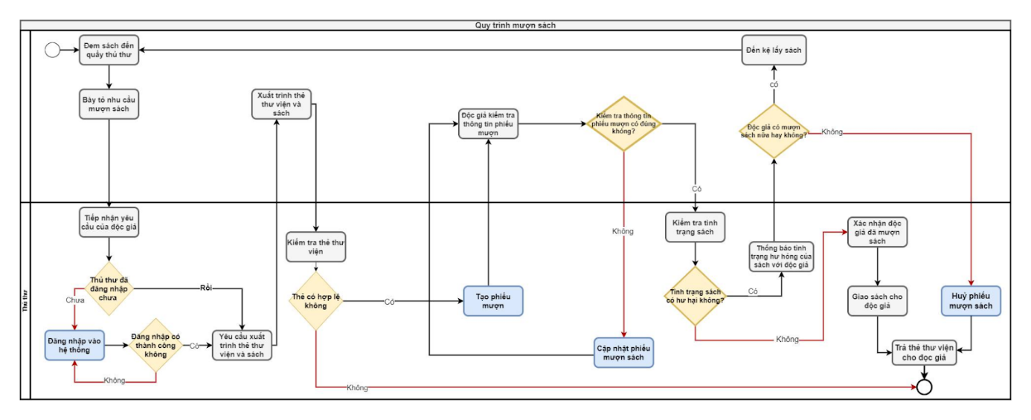

3.2. Work Flow gia hạn sách

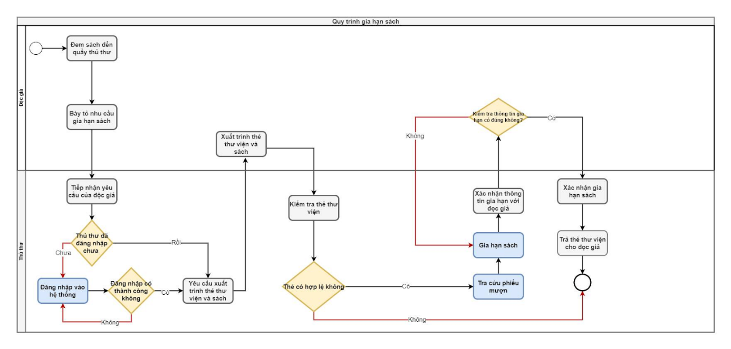

3.3. Work Flow trả sách

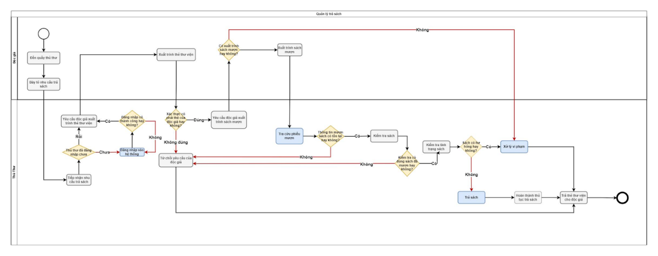

3.4. Work Flow xử lý vi phạm

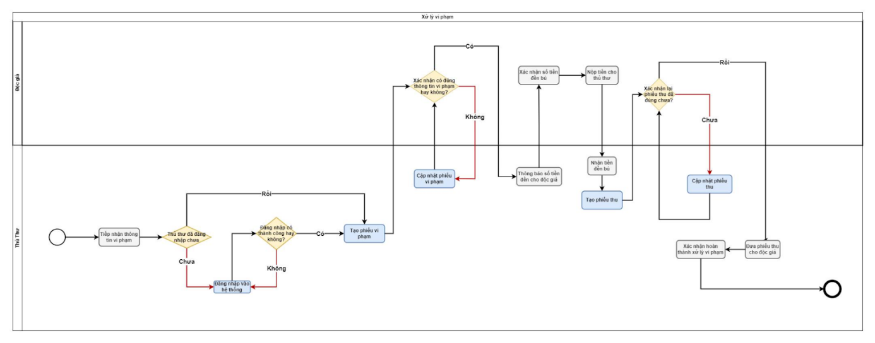

# Data Model

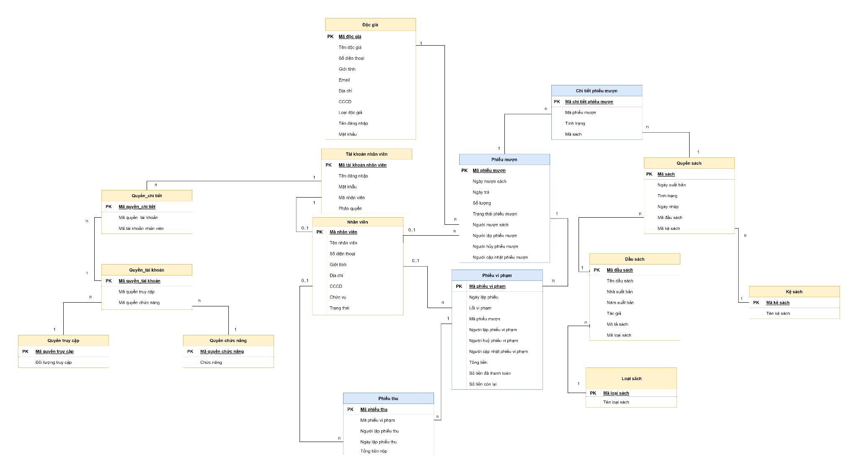

Chi tiết:

<https://drive.google.com/file/d/1jU0zu3wIxmAmtoSY392TFGRNz2HerwH5/view?usp=sharing>

# Screen Flow

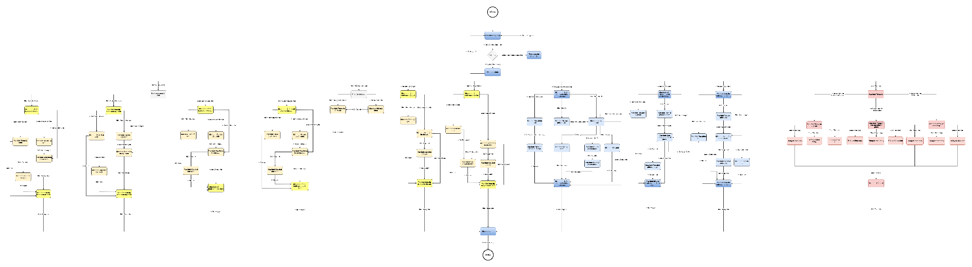

Chi tiết:

<https://drive.google.com/file/d/1w97MYSjSr-YecRuryzsyM7SkeiGKZwEz/view?usp=sharing>

# Screen Details

## Screen Đăng nhập

### Layout Đăng nhập

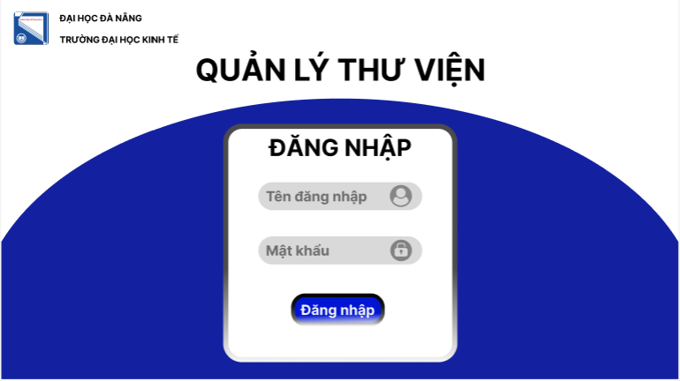

Màn hình Đăng nhập - Giao diện

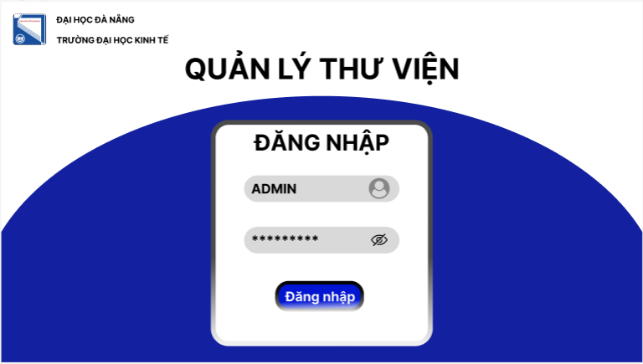

Màn hình Đăng nhập - Nhập tên đăng nhập và mật khẩu

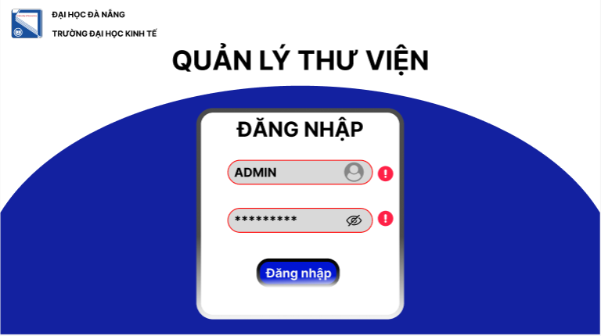

Màn hình Đăng nhập - Đăng nhập thất bại

## Screen Trang chủ

### Layout Trang chủ

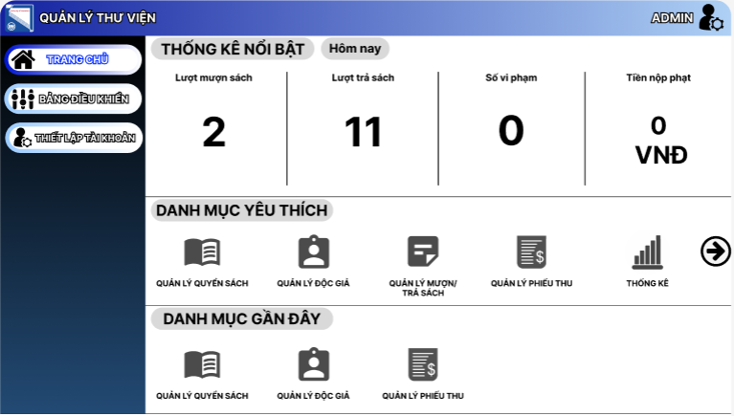

Màn hình Trang chủ - Trang chủ

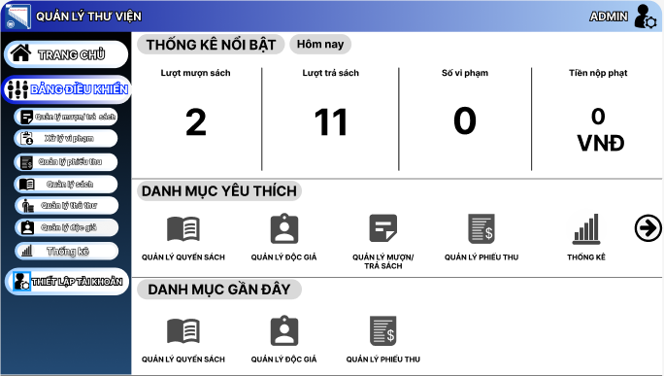

Màn hình Trang chủ - Menu Bảng điều khiển

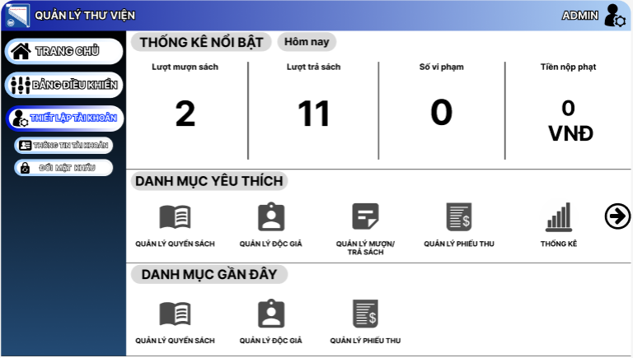

Màn hình Trang chủ - Menu Thiết lập tài khoản

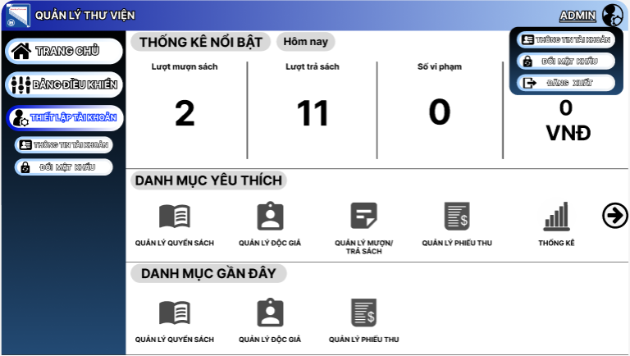

Màn hình Trang chủ - Icon người dùng

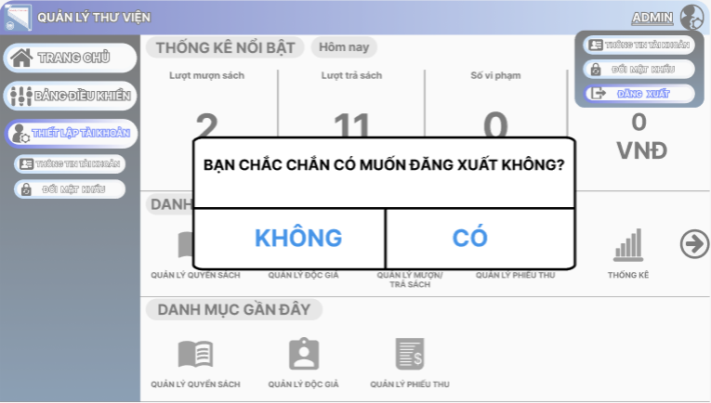

Màn hình Trang chủ - Xác nhận đăng xuất

## Screen Thông tin tài khoản

### Layout Thông tin tài khoản

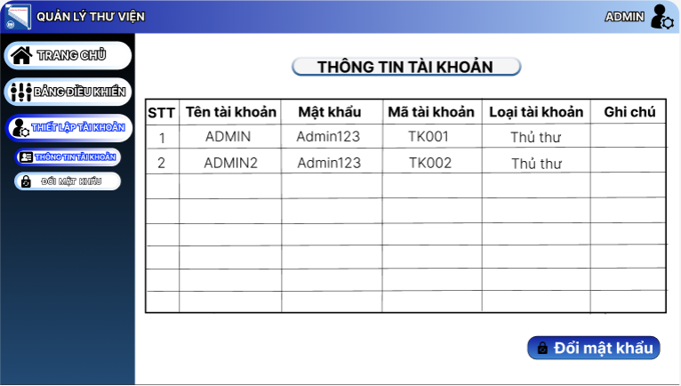

Màn hình Thông tin tài khoản - Danh sách thông tin tài khoản

## Screen Đổi mật khẩu

### Layout Đổi mật khẩu

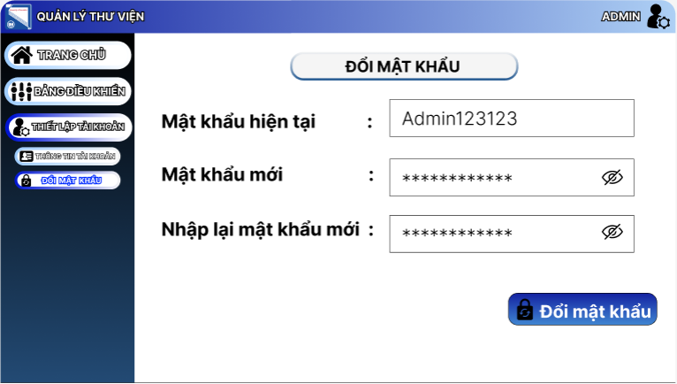

Màn hình Đổi mật khẩu - Nhập thông tin vào ô nhập

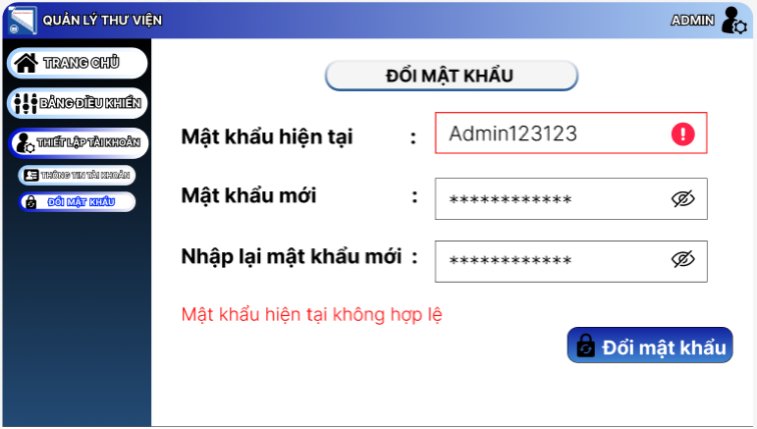

Màn hình Đổi mật khẩu - Hiển thị thông báo sai mật khẩu hiện tại

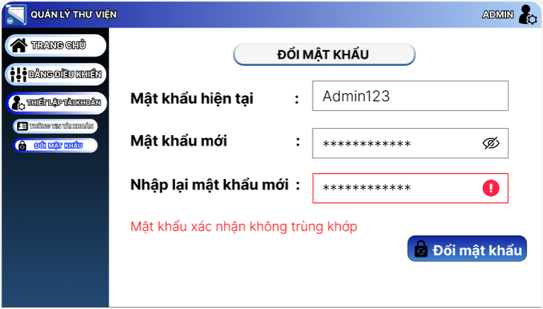

Màn hình Đổi mật khẩu - Thông báo nhập lại mật khẩu không trùng khớp

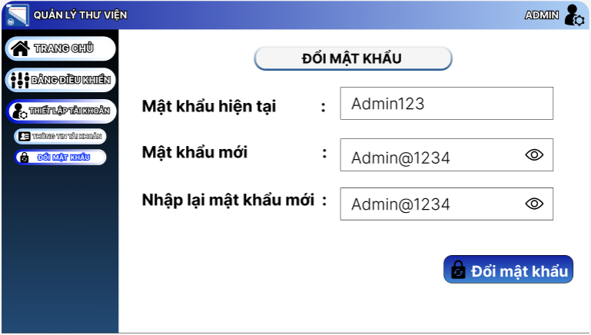

Màn hình Đổi mật khẩu - Hiện thị icon hiển thị mật khẩu đã nhập

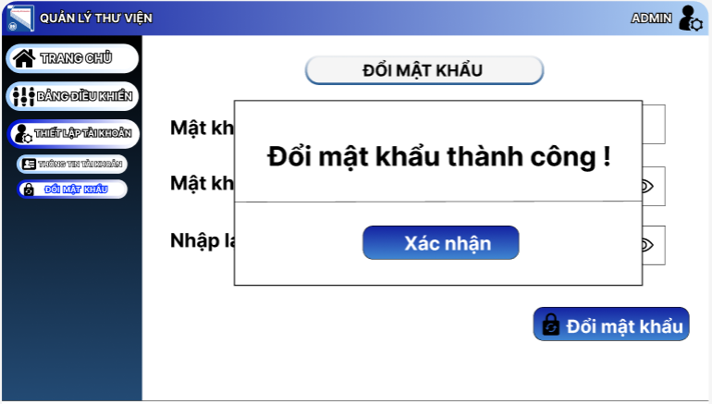

Màn hình Đổi mật khẩu - Đổi mật khẩu thành công

## Screen Quản lý kệ sách

### Layout Quản lý kệ sách

### 

Màn hình Quản lý sách - Quản lý kệ sách

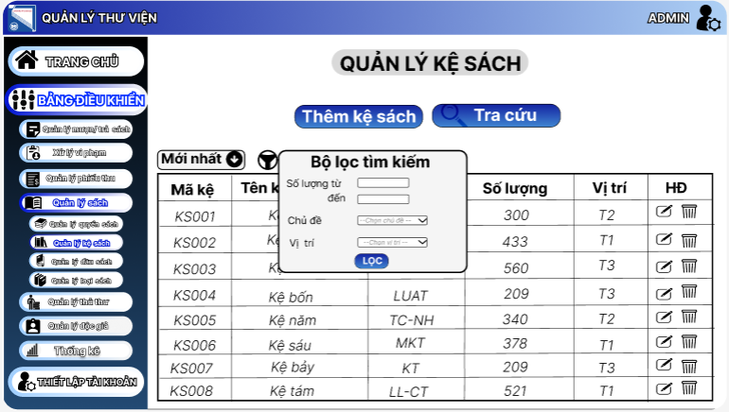

Màn hình Quản lý sách - Quản lý kệ sách - Lọc kệ sách

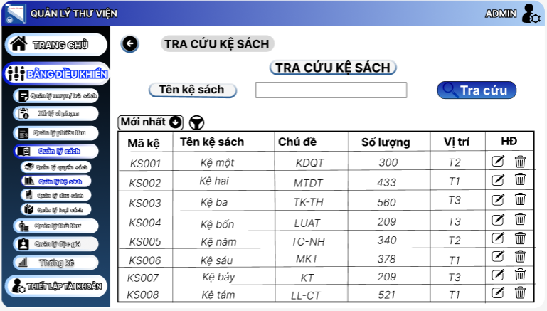

Màn hình Quản lý sách - Quản lý kệ sách - Tra cứu kệ sách

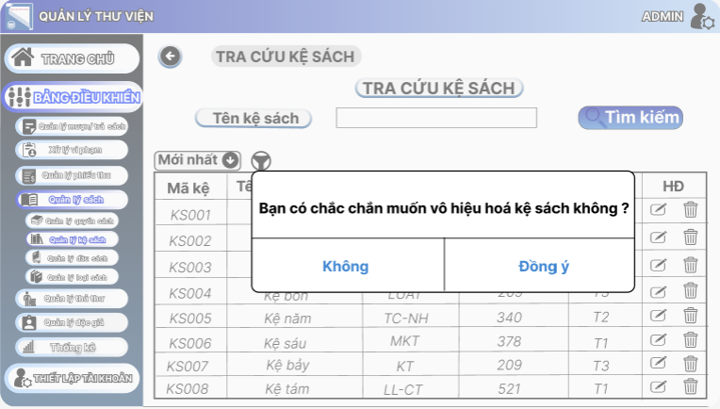

Màn hình Quản lý sách - Quản lý kệ sách - Nhấn hình nút vô hiệu hóa - Hiển thị thông báo xác nhận vô hiệu hóa

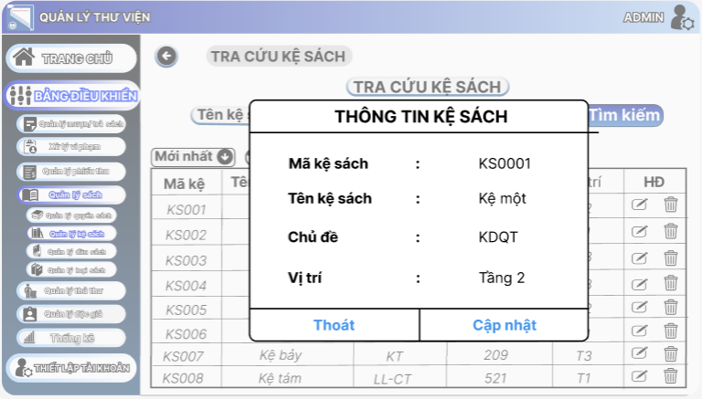

Màn hình Quản lý sách - Quản lý kệ sách - Nhấn hình nút chỉnh sửa thông tin - Thông tin kệ sách

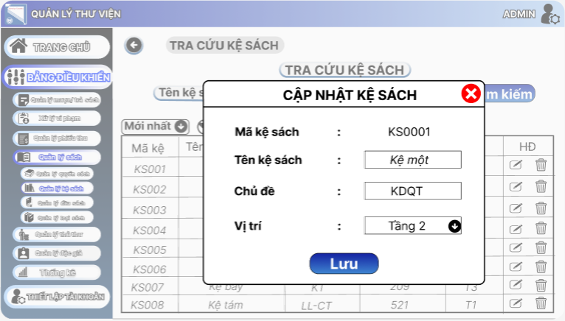

Màn hình Quản lý sách - Quản lý kệ sách - Nhấn cập nhật - Cập nhật kệ sách

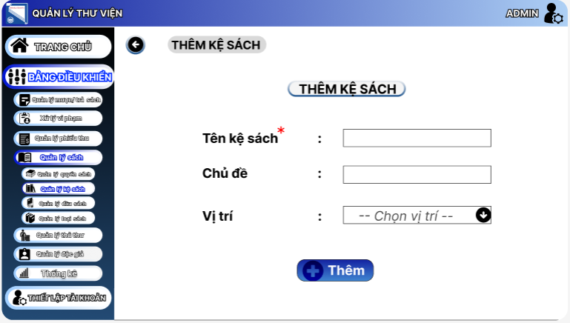

Màn hình Quản lý sách - Quản lý kệ sách - Thêm kệ sách

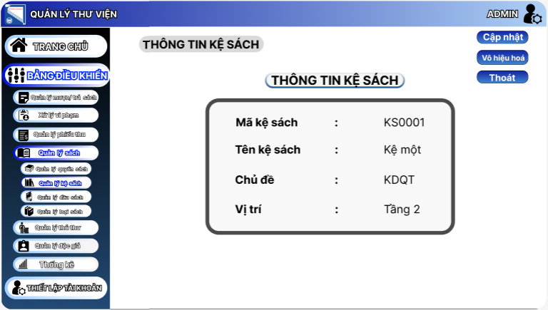

Màn hình Quản lý sách - Quản lý kệ sách - Thêm kệ sách - Thông tin kệ sách

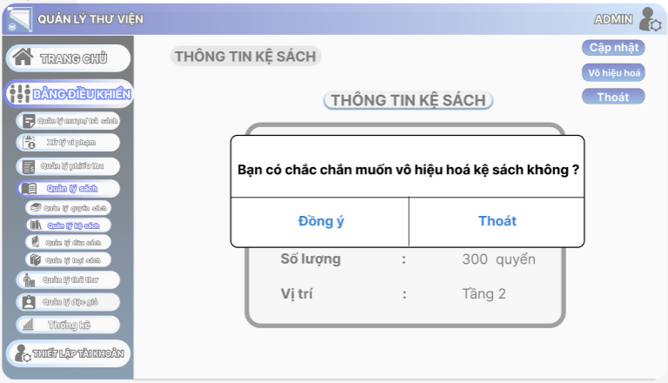

Màn hình Quản lý sách - Quản lý kệ sách - Thêm kệ sách - Thông tin kệ sách

- Nhấn nút vô hiệu hóa ( Hiển thị thông báo xác nhận vô hiệu hóa )

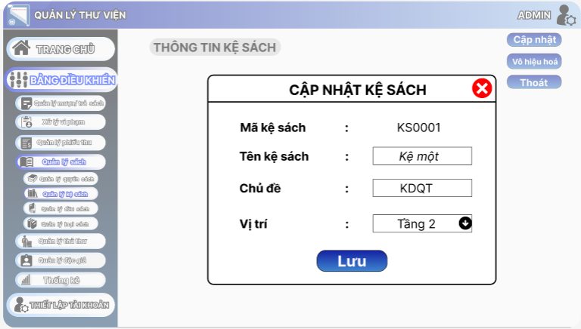

Màn hình Quản lý sách - Quản lý kệ sách - Thêm kệ sách - Thông tin kệ sách

- Nhấn nút cập nhật kệ sách

## Screen Quản lý loại sách

### Layout Quản lý loại sách

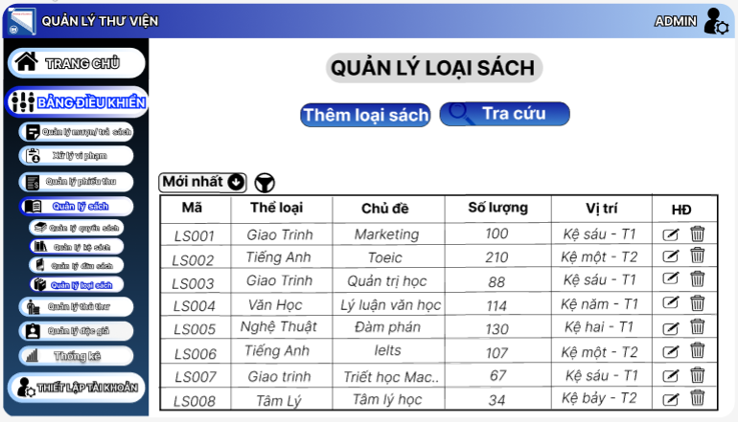

Màn hình Quản lý sách - Quản lý loại sách

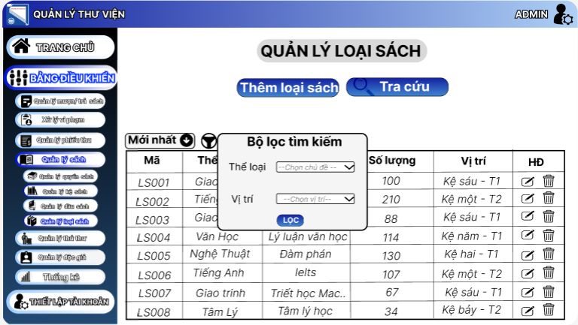

Màn hình Quản lý sách - Quản lý loại sách - Lọc loại sách

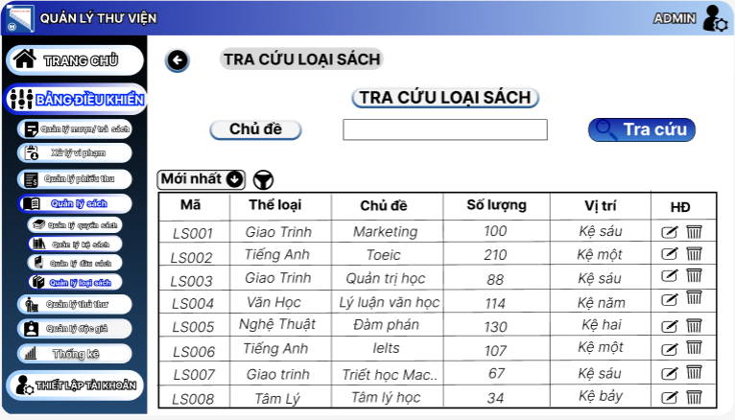

Màn hình Quản lý sách - Quản lý loại sách - Tra cứu loại sách

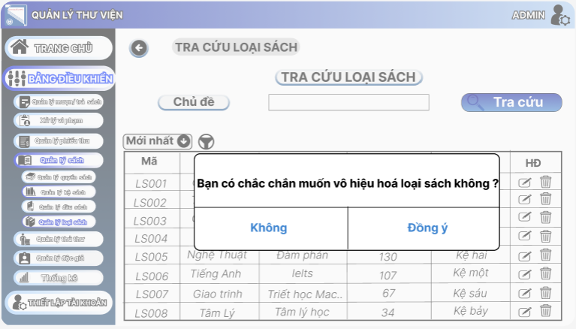

Màn hình Quản lý sách - Quản lý loại sách

- Nhấn hình nút vô hiệu hóa ( Hiển thị thông báo xác nhận vô hiệu hóa)

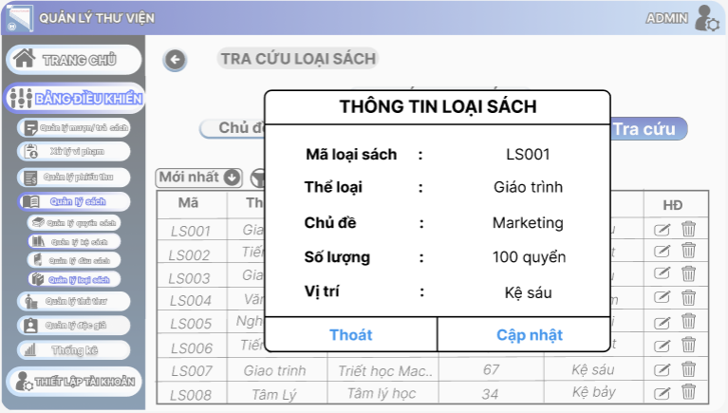

Màn hình Quản lý sách - Quản lý loại sách - Nhấn hình nút chỉnh sửa thông tin ( Thông tin loại sách )

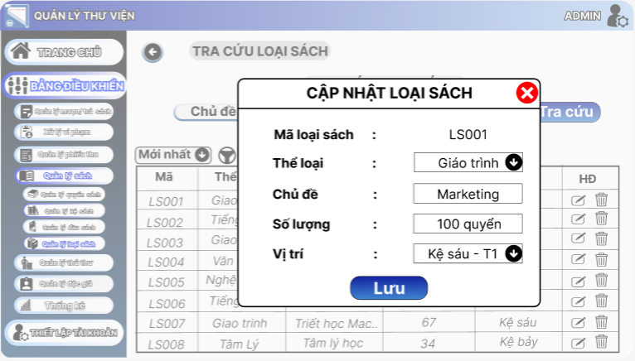

Màn hình Quản lý sách - Quản lý loại sách - Chọn cập nhật loại sách

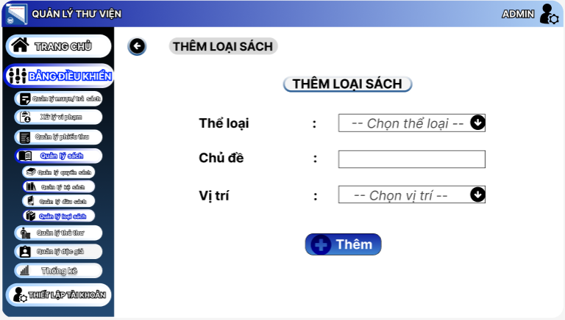

Màn hình Quản lý sách - Quản lý loại sách - Thêm loại sách

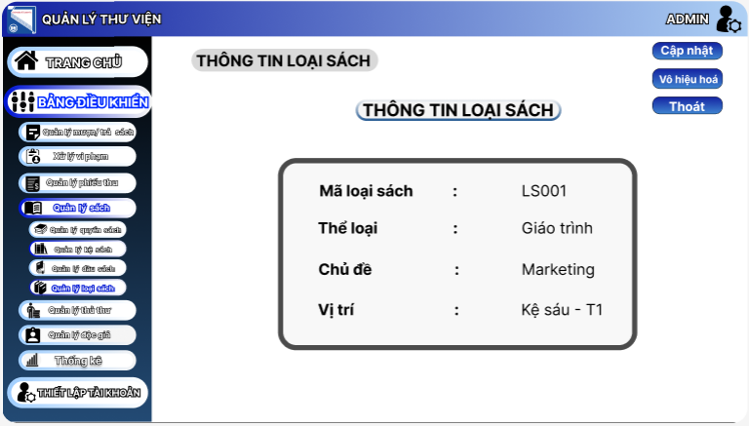

Màn hình Quản lý sách - Quản lý loại sách - Thêm loại sách - Thông tin loại sách

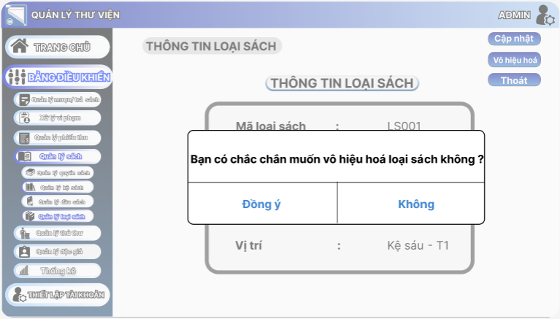

Màn hình Quản lý sách - Quản lý loại sách - Thêm loại sách - Thông tin loại sách

- Nhấn nút vô hiệu hóa ( Hiển thị thông báo xác nhận vô hiệu hóa )

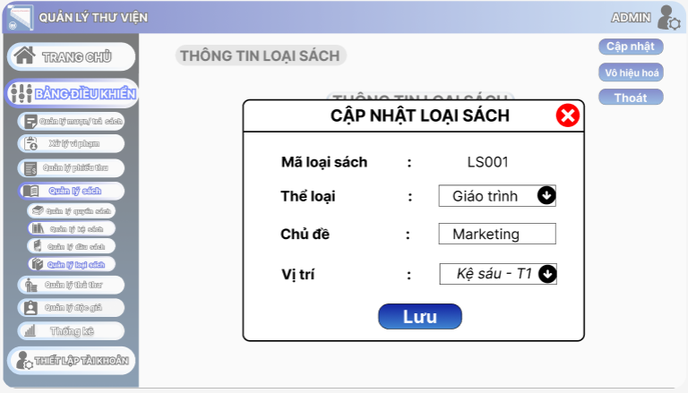

Màn hình Quản lý sách - Quản lý loại sách - Thêm loại sách - Thông tin loại sách

- Nhấn nút cập nhật ( Cập nhật loại sách )

## Screen Quản lý đầu sách

### Layout Quản lý đầu sách

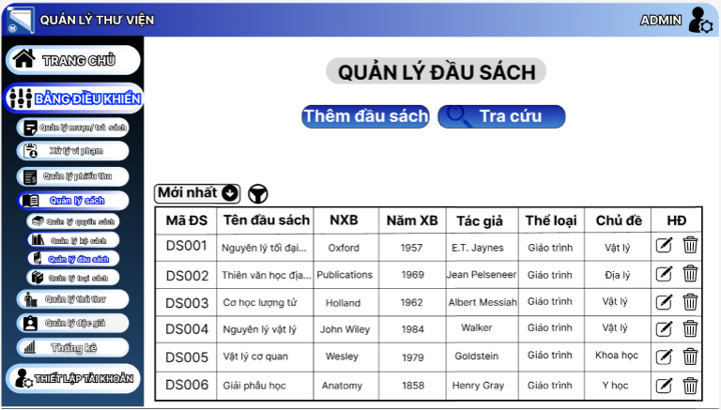

Màn hình Quản lý sách - Quản lý đầu sách

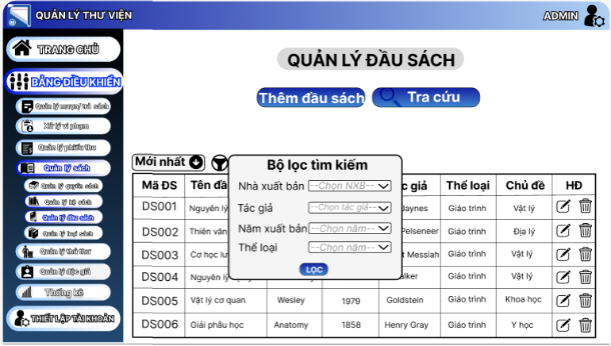

Màn hình Quản lý sách - Quản lý đầu sách - Lọc đầu sách

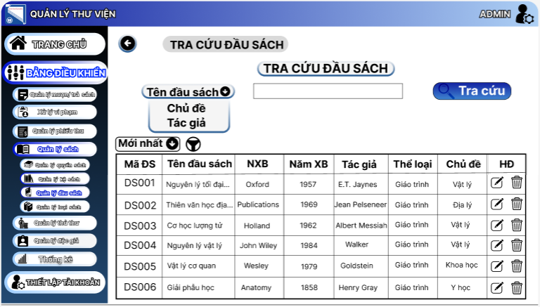

Màn hình Quản lý sách - Quản lý đầu sách - Tra cứu đầu sách

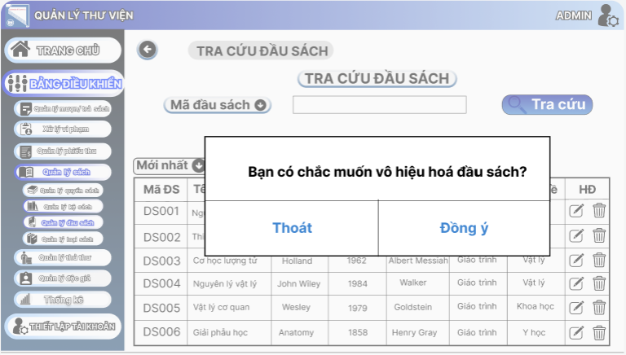

Màn hình Quản lý sách - Quản lý đầu sách - Nhấn hình nút vô hiệu hóa ( Hiển thị thông báo vô hiệu hóa )

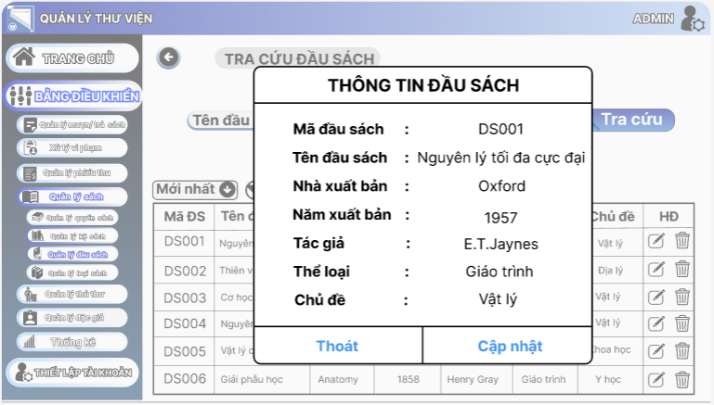

Màn hình Quản lý sách - Quản lý đầu sách - Nhấn hình nút chỉnh sửa thông tin - Thông tin đầu sách

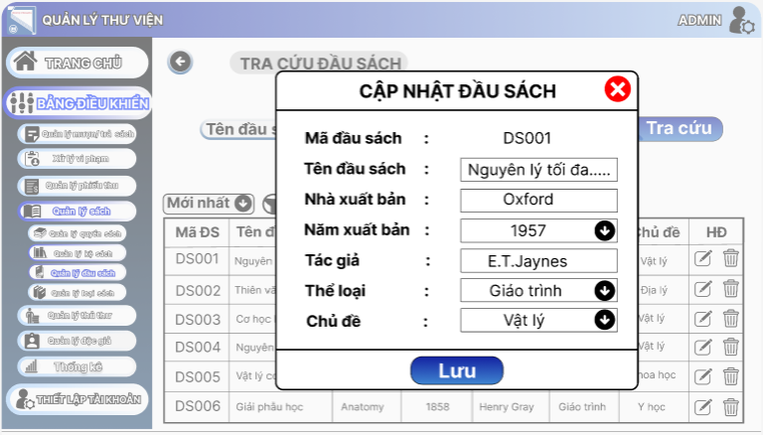

Màn hình Quản lý sách - Quản lý đầu sách - Nhấn hình nút chỉnh sửa thông tin - Thông tin đầu sách

- Nhấn cập nhật ( Cập nhật đầu sách )

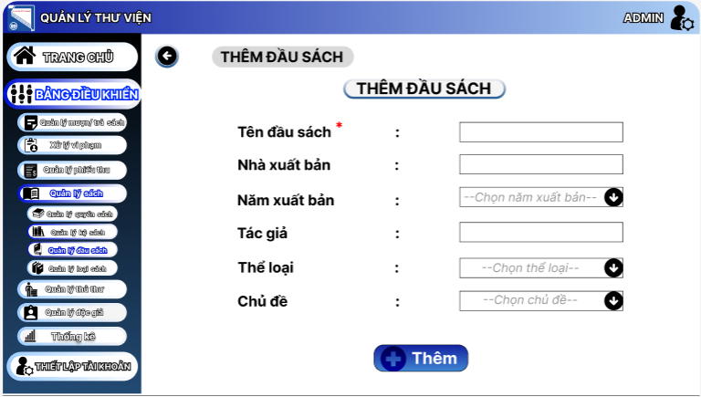

Màn hình Quản lý sách - Quản lý đầu sách - Thêm đầu sách

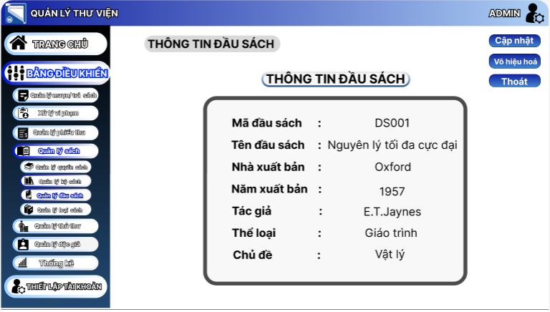

Màn hình Quản lý sách - Quản lý đầu sách - Thêm đầu sách - Thông tin đầu sách

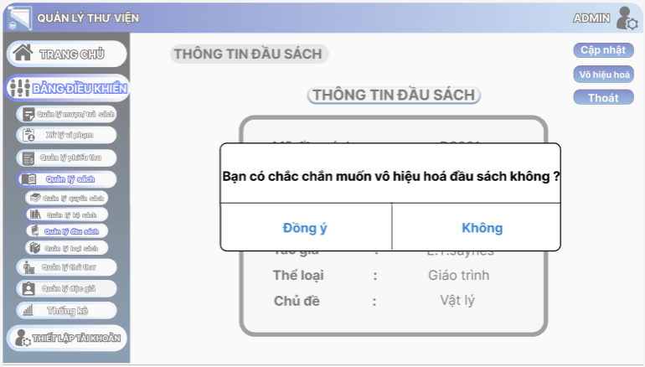

Màn hình Quản lý sách - Quản lý đầu sách - Thêm đầu sách - Thông tin đầu sách

- Nhấn nút vô hiệu hóa ( Hiển thị thông báo xác nhận vô hiệu hóa )

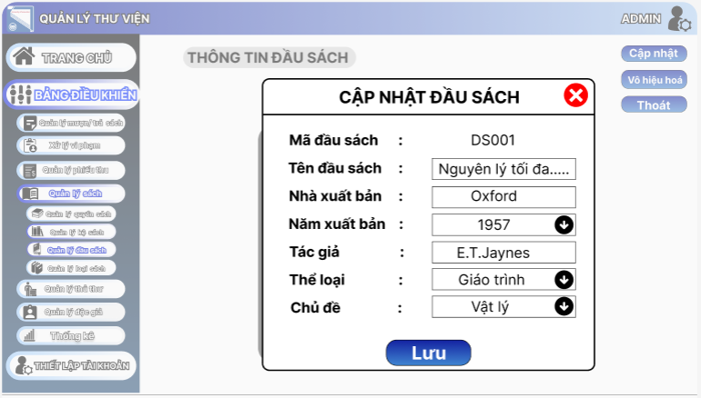

Màn hình Quản lý sách - Quản lý đầu sách - Thêm đầu sách - Thông tin đầu sách

- Nhấn nút cập nhật ( Cập nhật đầu sách )

## Screen Quản lý quyển sách

### Layout Quản lý quyển sách

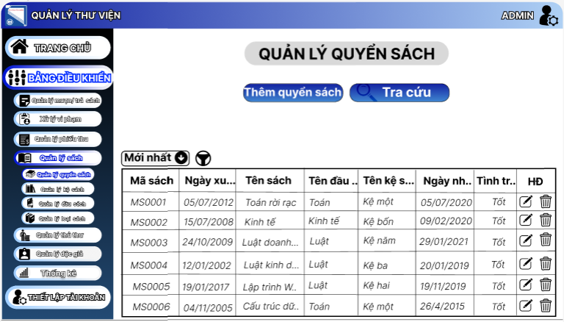

Màn hình Quản lý sách - Quản lý quyển sách - Thêm quyển sách và tra cứu

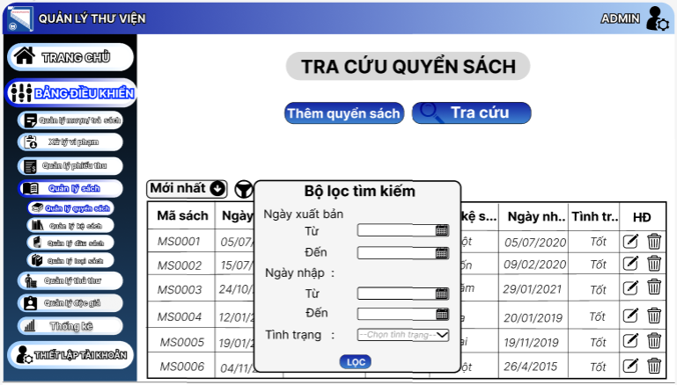

Màn hình Quản lý sách - Quản lý quyển sách - Lọc quyển sách

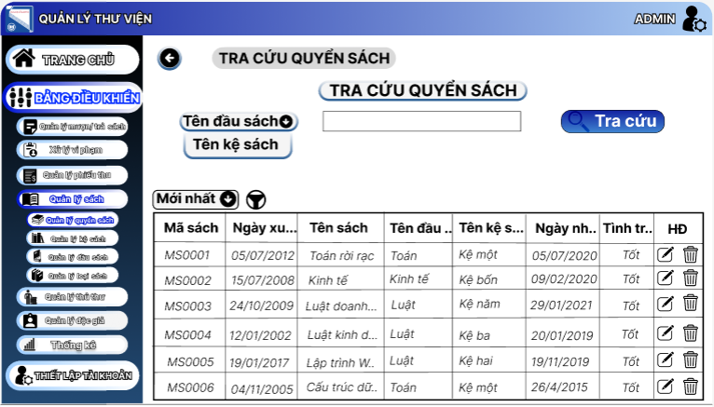

Màn hình Quản lý sách - Quản lý quyển sách - Tra cứu quyển sách

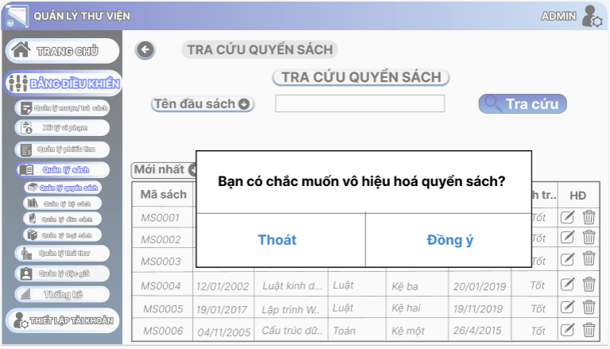

Màn hình Quản lý sách - Quản lý quyển sách

- Nhấn hình nút vô hiệu hóa ( Hiển thị thông báo xác nhận vô hiệu hóa )

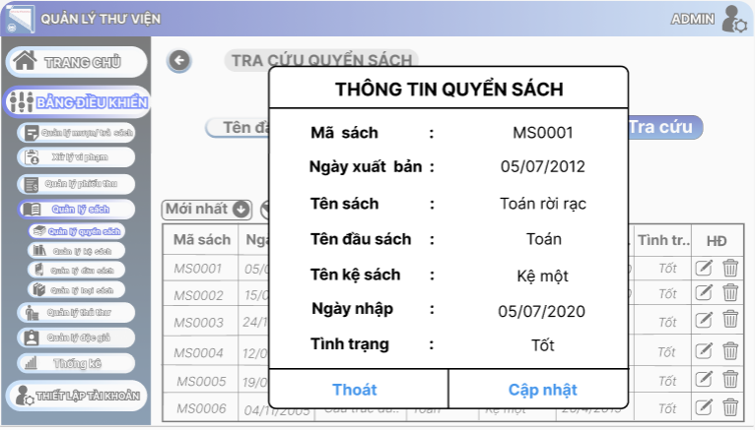

Màn hình Quản lý sách - Quản lý quyển sách

- Nhấn hình nút chỉnh sửa thông tin ( Thông tin quyển sách )

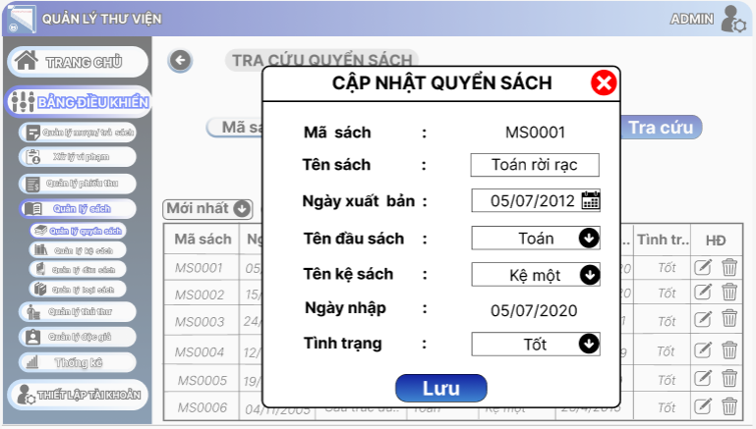

Màn hình Quản lý sách - Quản lý quyển sách

- Nhấn hình nút chỉnh sửa thông tin - Nhấn cập nhật ( Cập nhật quyển sách )

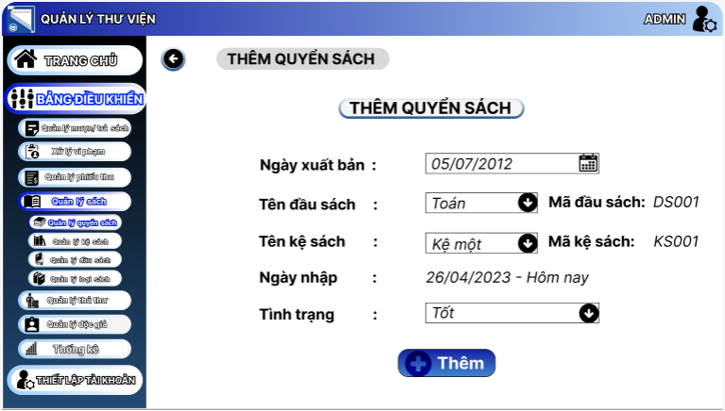

Màn hình Quản lý sách - Quản lý quyển sách - Thêm quyển sách

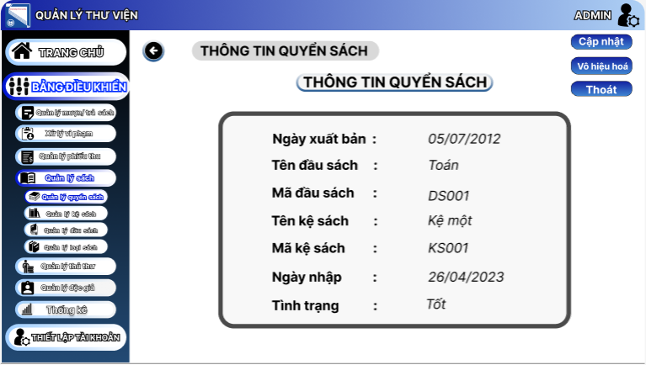

Màn hình Quản lý sách - Quản lý quyển sách - Thêm quyển sách - Thông tin quyển sách

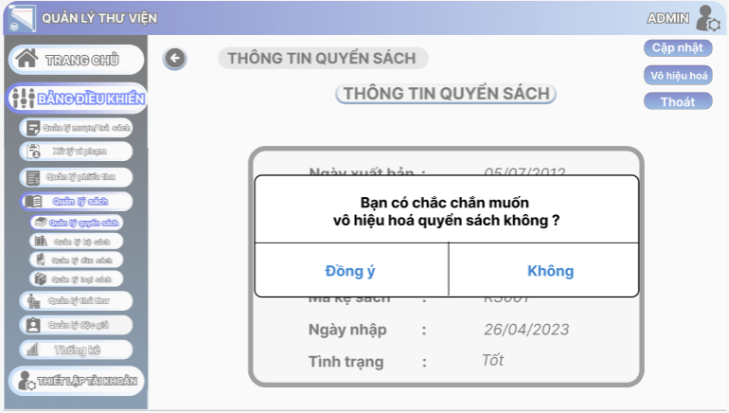

Màn hình Quản lý sách - Quản lý quyển sách - Thêm quyển sách - Thông tin quyển sách

- Nhấn nút vô hiệu hóa ( Hiển thị thông báo xác nhận vô hiệu hóa )

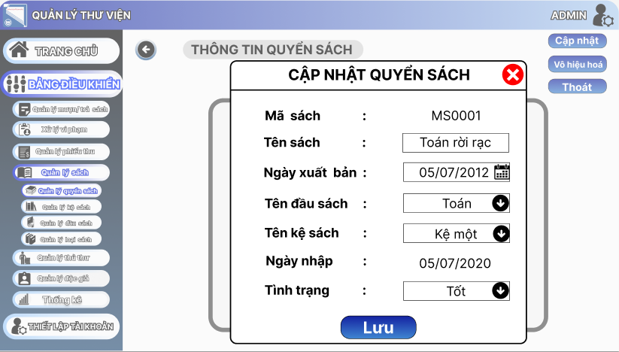

Màn hình Quản lý sách - Quản lý quyển sách - Thêm quyển sách - Thông tin quyển sách

- Nhấn nút cập nhật ( Cập nhật quyển sách )

## Screen Quản lý độc giả

### Layout Quản lý độc giả

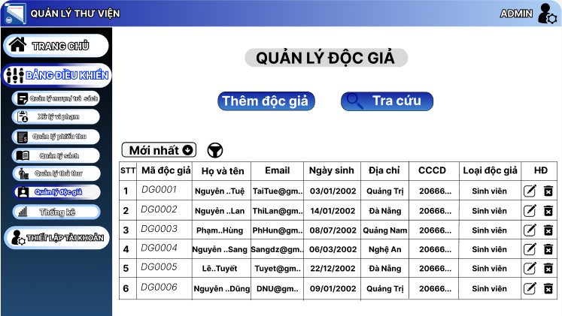

Màn hình Quản lý Độc giả - Tạo và tra cứu độc giả

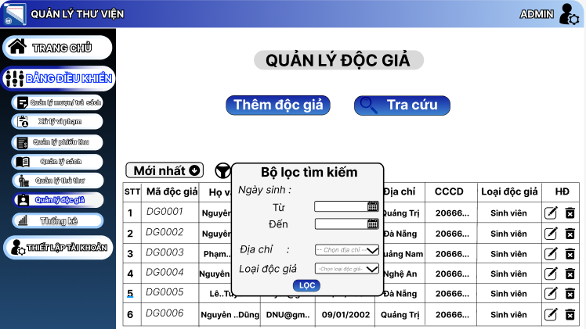

Màn hình Quản lý Độc giả - Lọc độc giả

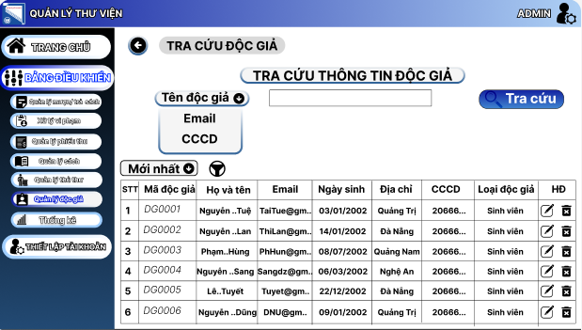

Màn hình Quản lý Độc giả - Tra cứu độc giả

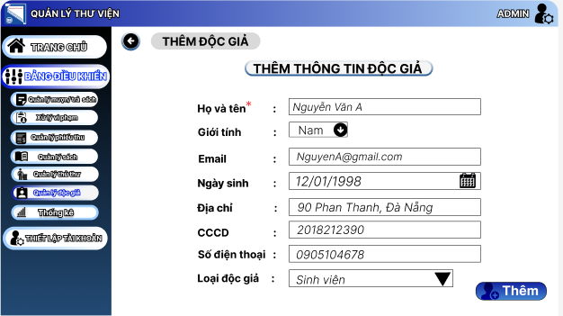

Màn hình Quản lý Độc giả - Thêm thông tin độc giả

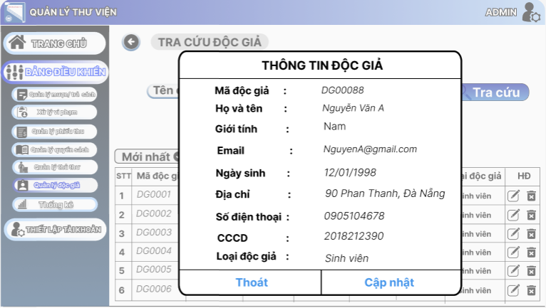

Màn hình Quản lý Độc giả - Thông tin độc giả

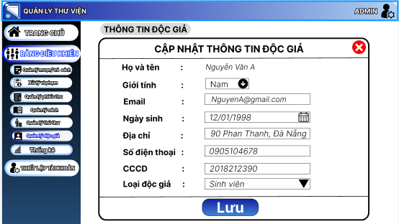

Màn hình Quản lý Độc giả - Cập nhật thông tin độc giả

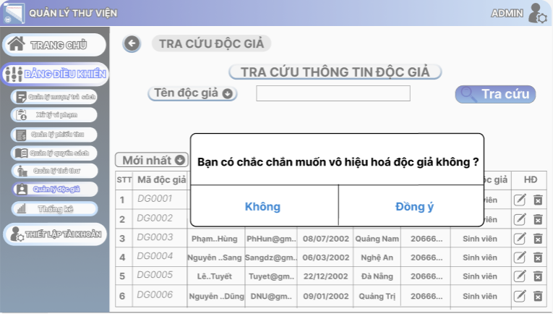

Màn hình Quản lý Độc giả - Xác nhận vô hiệu hóa độc giả

## Screen Quản lý thủ thư

### Layout Quản lý thủ thư

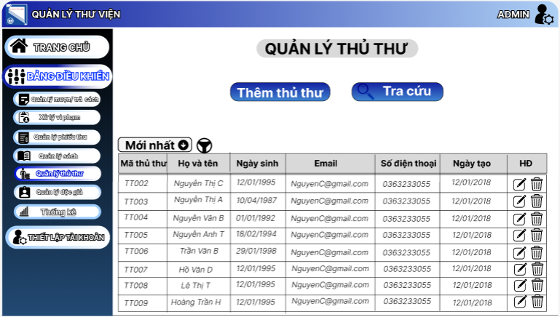

Màn hình Quản lý Thủ thư - Tạo và tra cứu Thủ thư

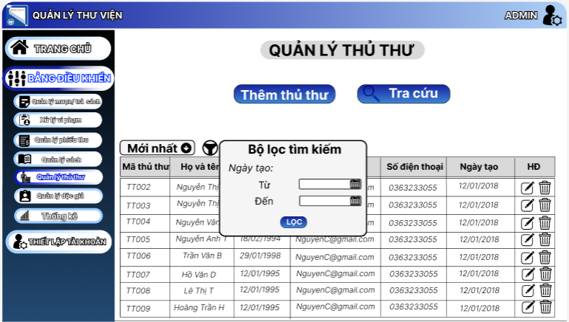

Màn hình Quản lý Thủ thư - Lọc Thủ thư

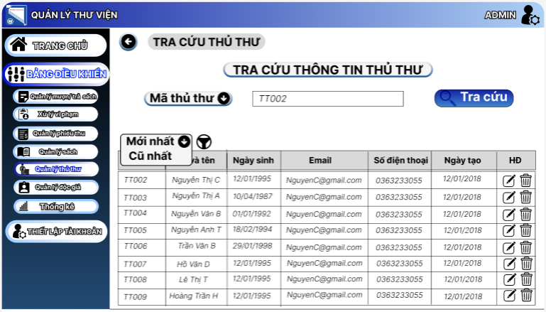

Màn hình Quản lý Thủ thư - Lọc Thủ thư

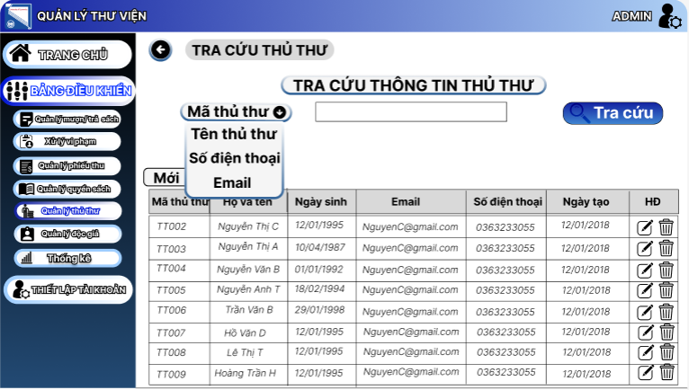

Màn hình Quản lý Thủ thư - Tra cứu Thủ thư

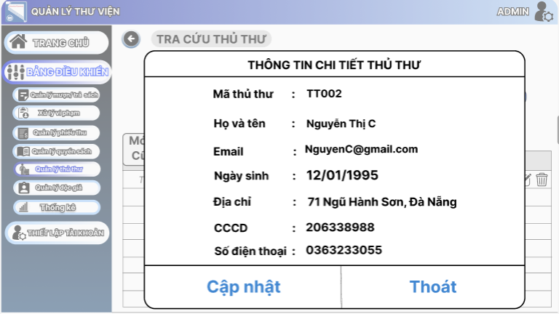

Màn hình Quản lý Thủ thư - Thông tin Thủ thư

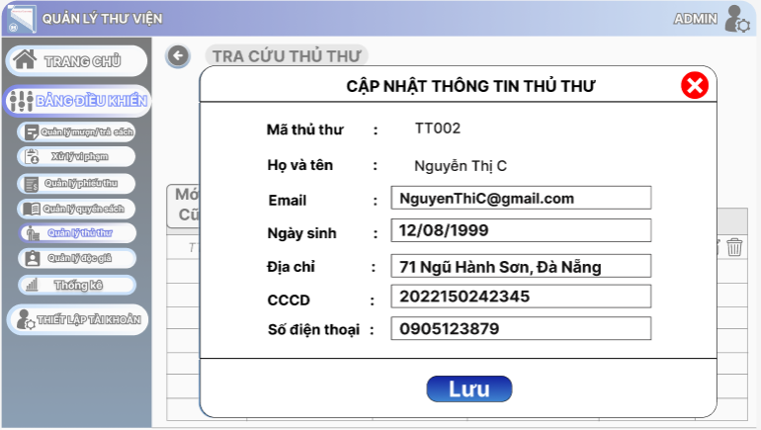

Màn hình Quản lý Thủ thư - Cập nhật thủ thư

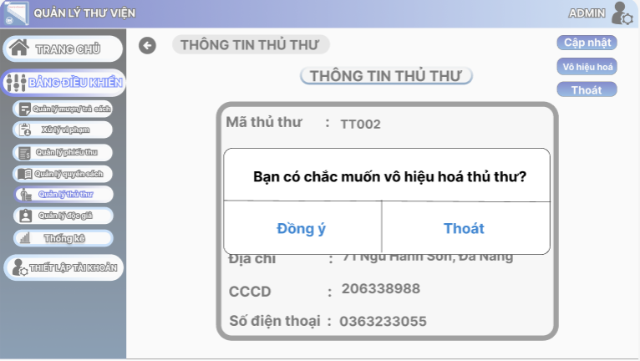

Màn hình Quản lý Thủ thư - Xác nhận vô hiệu hóa thủ thư

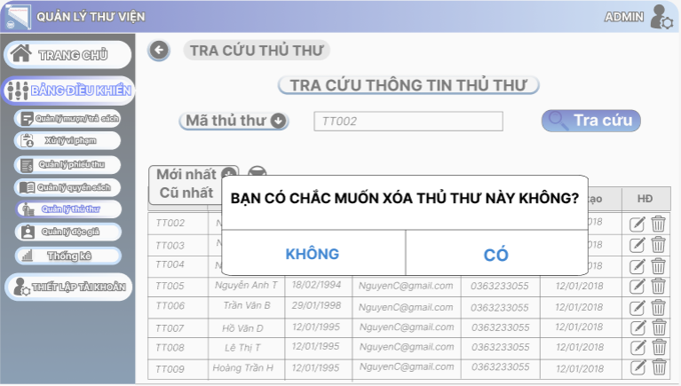

Màn hình Quản lý Thủ thư - Xác nhận xóa thủ thư

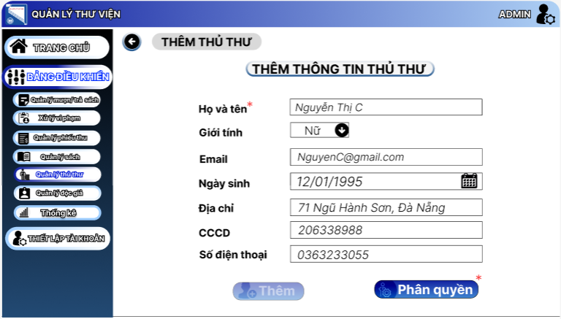

Màn hình Quản lý Thủ thư - Thêm thông tin Thủ thư

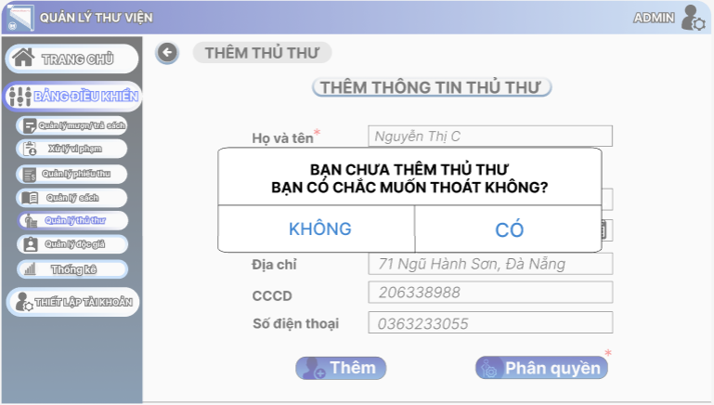

Màn hình Quản lý Thủ thư - Thêm thông tin Thủ thư - Xác nhận thoát

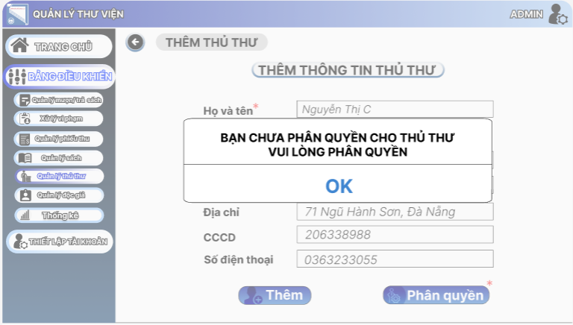

Màn hình Quản lý Thủ thư - Thêm thông tin Thủ thư - Thông báo chưa phân quyền

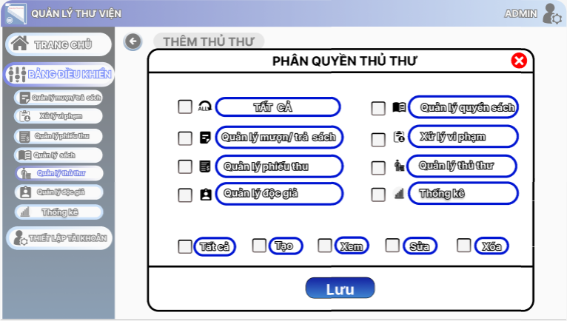

Màn hình Quản lý Thủ thư - Phân quyền Thủ thư

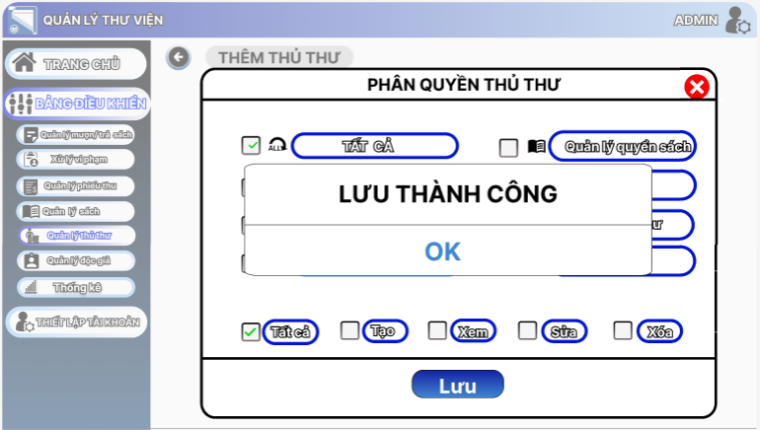

Màn hình Quản lý Thủ thư - Phân quyền Thủ thư - Thông báo Lưu thành công

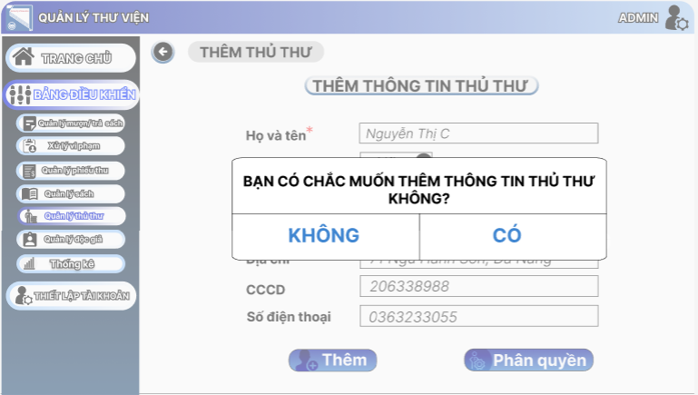

Màn hình Quản lý Thủ thư - Thêm thông tin thủ thư - Xác nhận Thêm thủ thư khi đã phân quyền

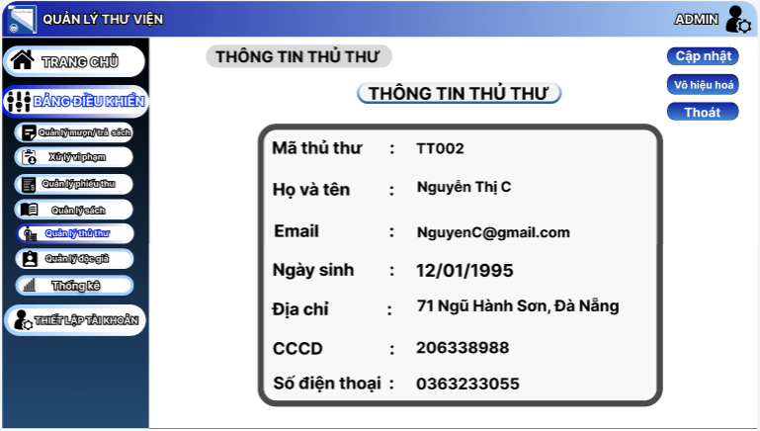

Màn hình Quản lý Thủ thư - Thông tin thủ thư

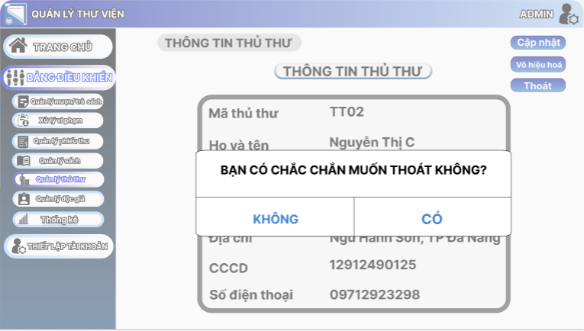

Màn hình Quản lý Thủ thư - Thông tin thủ thư - Thoát

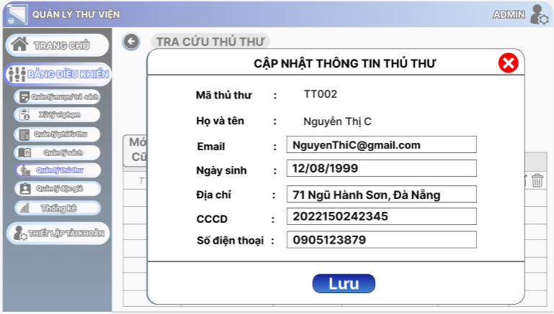

Màn hình Quản lý Thủ thư - Cập nhật thông tin thủ thư

## Screen Quản lý mượn trả sách

### Layout Quản lý mượn trả sách

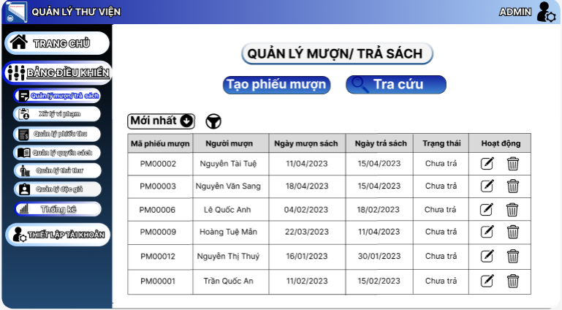

Màn hình Quản lý Mượn/ Trả sách - Tạo và tra cứu Phiếu mượn 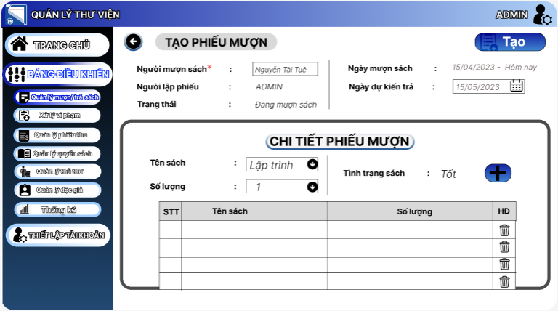

Màn hình Quản lý Mượn/ Trả sách - Tạo Phiếu mượn

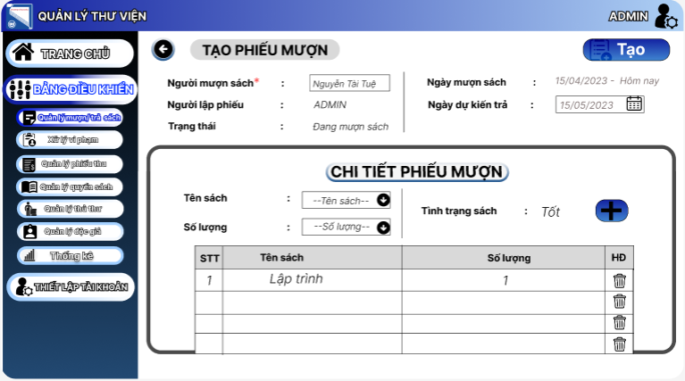

Màn hình Quản lý Mượn/ Trả sách - Tạo Phiếu mượn - Thêm sách vào chi tiết phiếu mượn

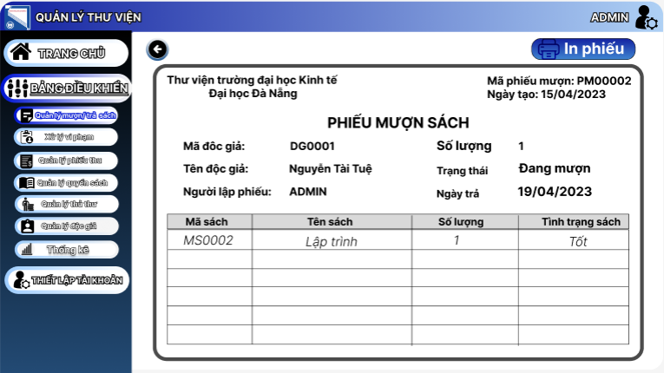

Màn hình Quản lý Mượn/ Trả sách - Thông tin Phiếu mượn sách

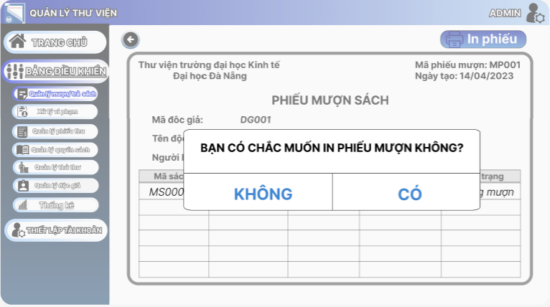

Màn hình Quản lý Mượn/ Trả sách - Xác nhận in phiếu mượn

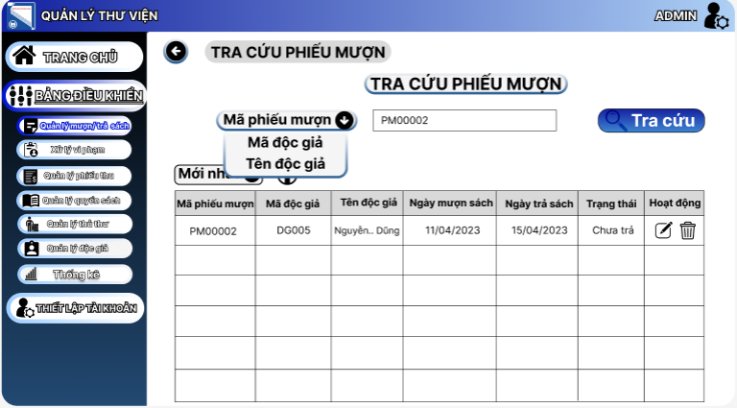

Màn hình Quản lý Mượn/ Trả sách - Tra cứu phiếu mượn

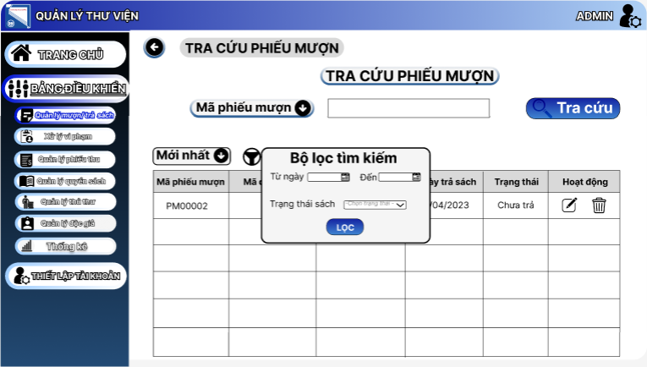

Màn hình Quản lý Mượn/ Trả sách - Lọc phiếu mượn

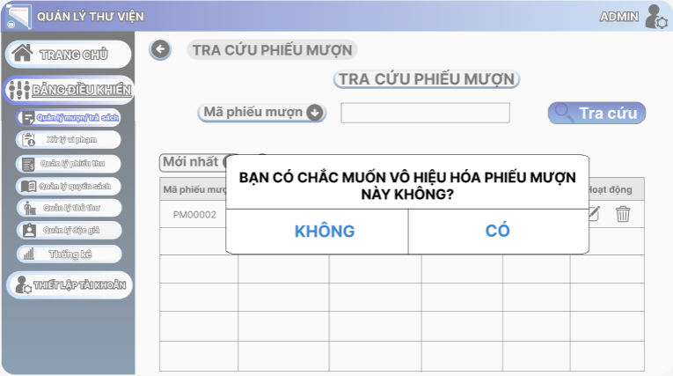

Màn hình Quản lý Mượn/ Trả sách - Vô hiệu hóa phiếu mượn - Thông báo xác nhận vô hiệu hóa

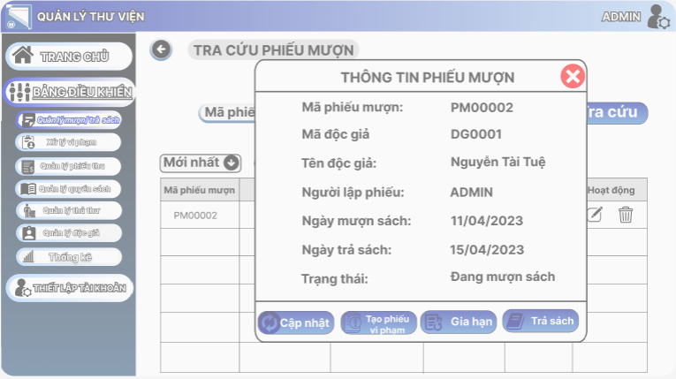

Màn hình Quản lý Mượn/ Trả sách - Thông tin phiếu mượn

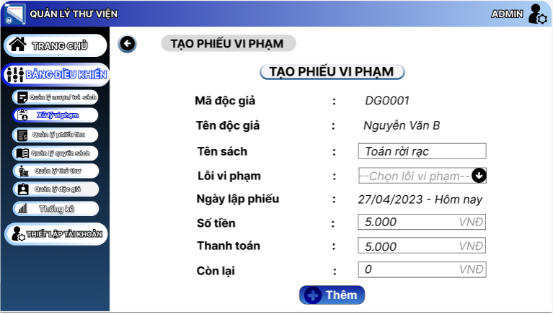

Màn hình Quản lý Mượn/ Trả sách - Tạo phiếu vi phạm

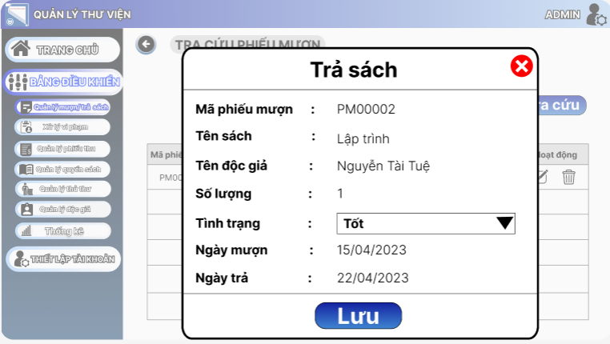

Màn hình Quản lý Mượn/ Trả sách - Trả sách

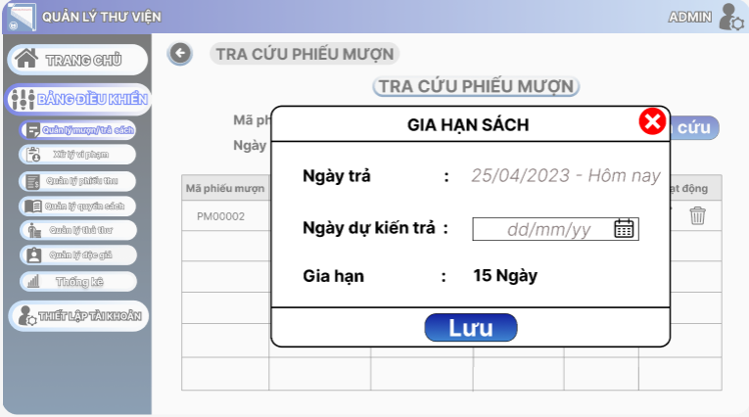

Màn hình Quản lý Mượn/ Trả sách - Gia hạn sách

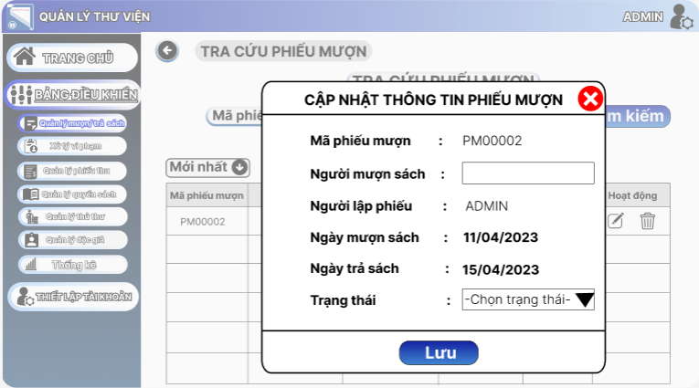

Màn hình quản lý Mượn/ Trả sách - Cập nhật thông tin phiếu mượn

## Screen Xử lý vi phạm

### Layout Xử lý vi phạm

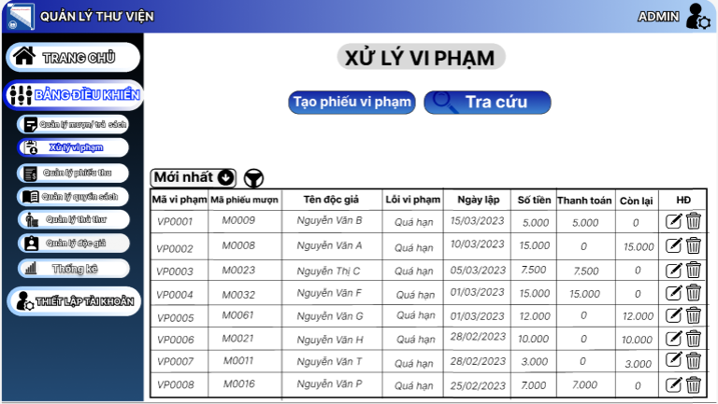

Màn hình xử lý vi phạm - Tra cứu hoặc Tạo phiếu vi phạm

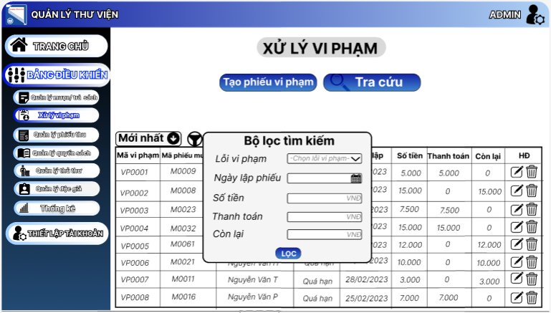

Màn hình xử lý vi phạm - Lọc phiếu vi phạm

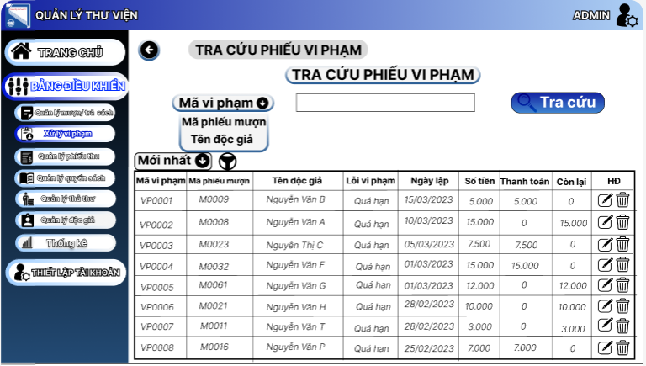

Màn hình xử lý vi phạm - Tra cứu phiếu vi phạm

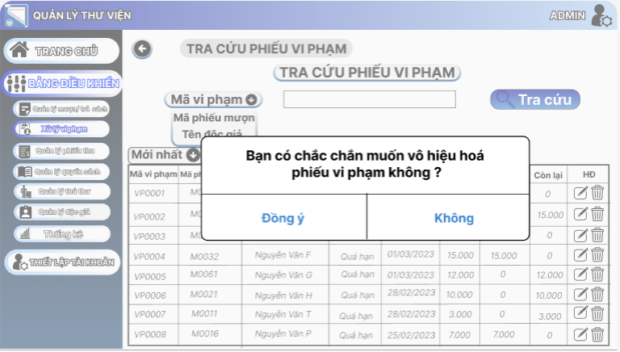

Màn hình xử lý vi phạm - Xác nhận vô hiệu hóa phiếu vi phạm

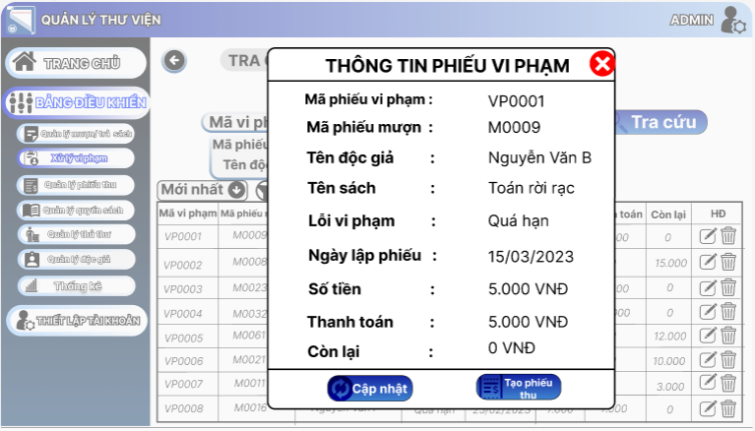

Màn hình xử lý vi phạm - Thông tin phiếu vi phạm

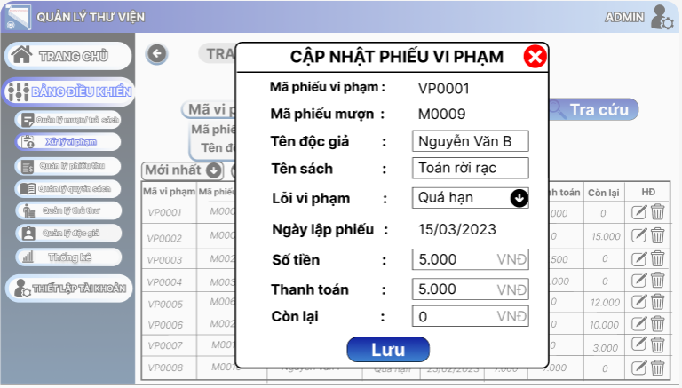

Màn hình xử lý vi phạm - Cập nhật phiếu vi phạm

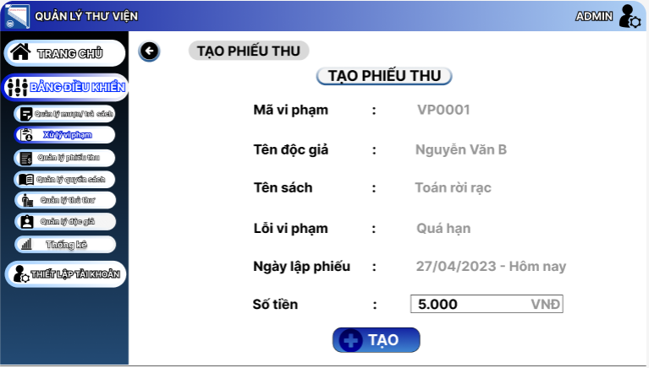

Màn hình xử lý vi phạm - Tạo phiếu thu

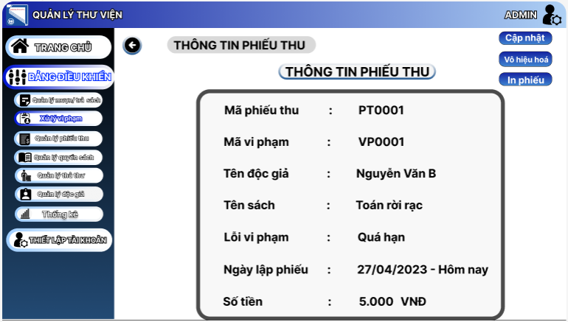

Màn hình xử lý vi phạm - Thông tin phiếu thu

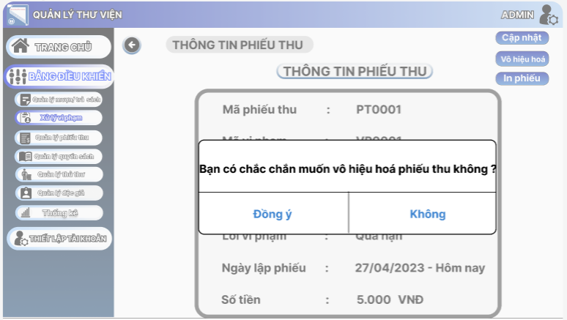

Màn hình xử lý vi phạm - Xác nhận vô hiệu hóa phiếu thu

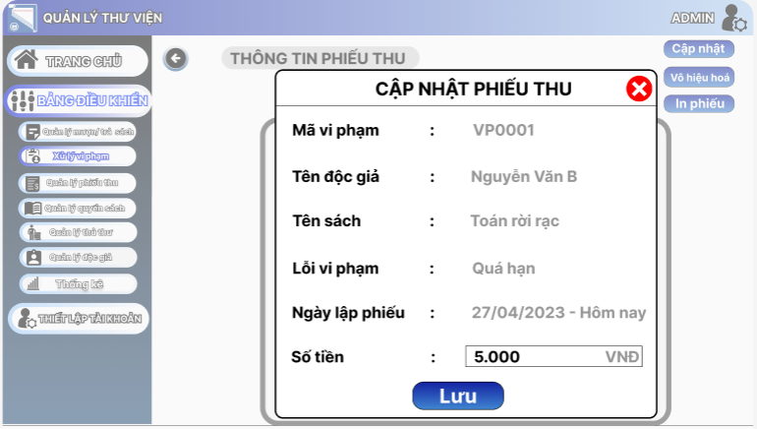

Màn hình xử lý vi phạm - Cập nhật phiếu thu

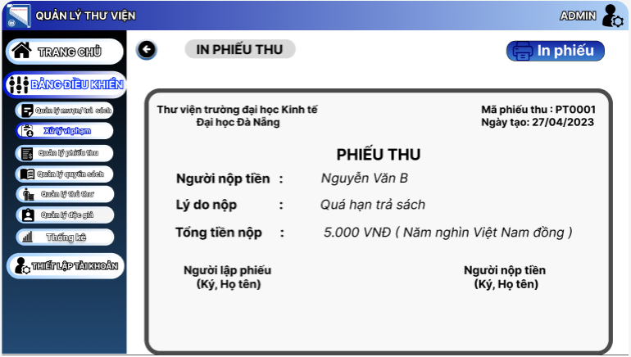

Màn hình xử lý vi phạm - Thông tin phiếu thu

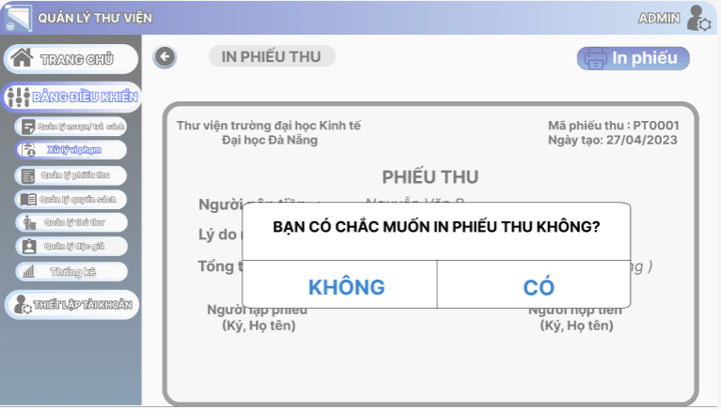

Màn hình xử lý vi phạm - Xác nhận in phiếu thu

## Screen Quản lý phiếu Thu

### Layout Quản lý phiếu thu

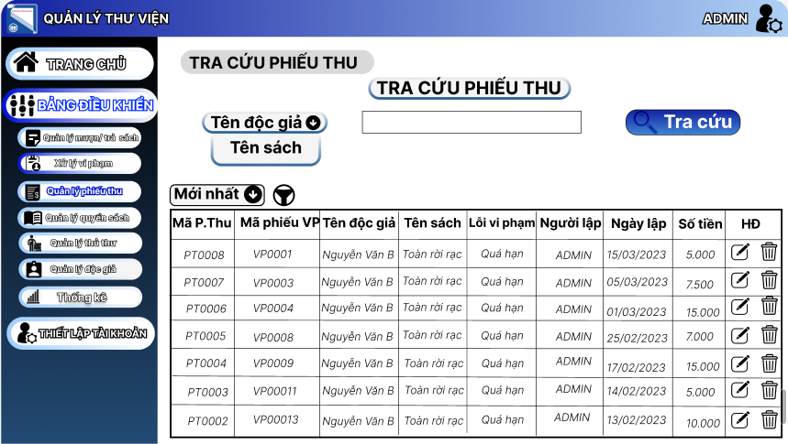

Màn hình quản lý phiếu thu - Tra cứu phiếu thu

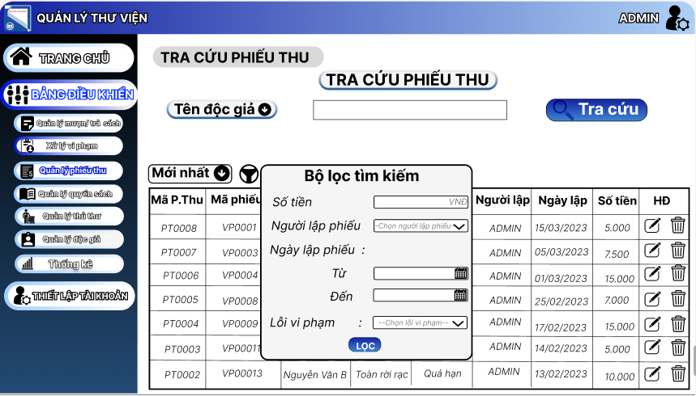

Màn hình Quản lý phiếu thu - Lọc phiếu thu

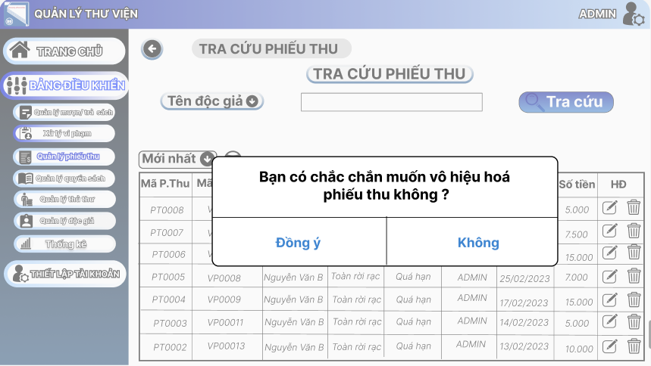

Màn hình quản lý phiếu thu - Nhấn hình vô hiệu hóa - Hiển thị thông báo vô hiệu hóa phiếu thu

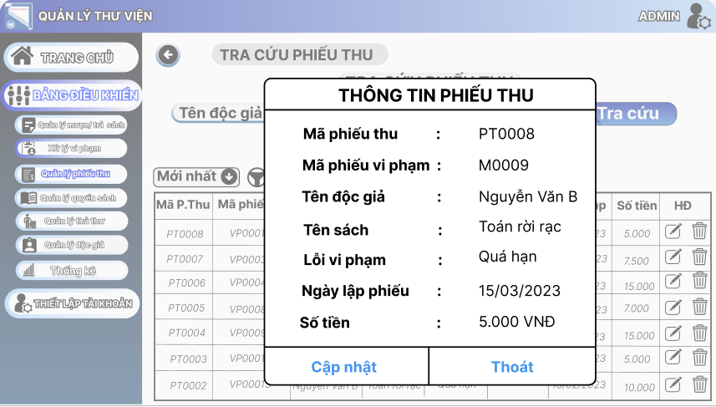

Màn hình quản lý phiếu thu - Nhấn hình chỉnh sửa thông tin - Thông tin phiếu thu

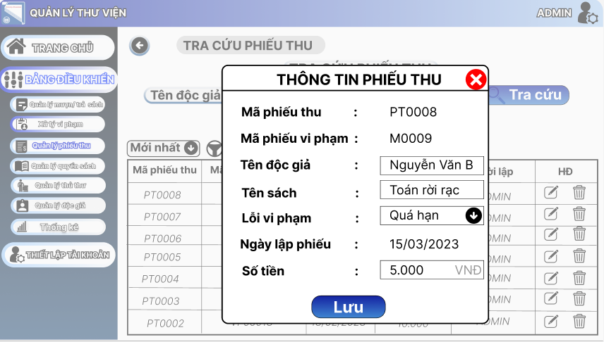

Màn hình quản lý phiếu thu - Nhấn nút cập nhật thông tin - Thông tin phiếu thu

## Screen Thống kê

### Layout Thống kê

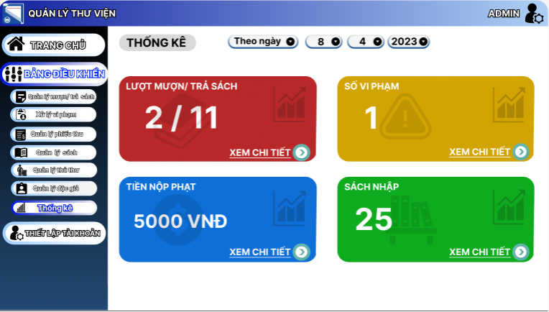

Màn hình Thống kê - Trang chủ - Thống kê theo ngày

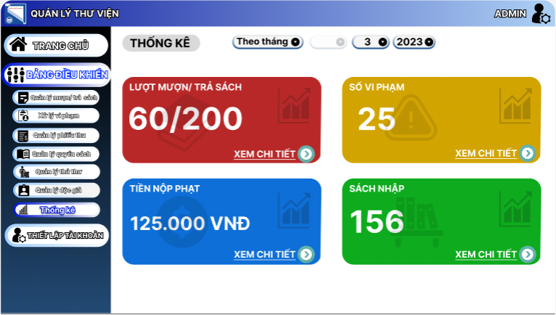

Màn hình Thống kê - Trang chủ - Thống kê theo tháng

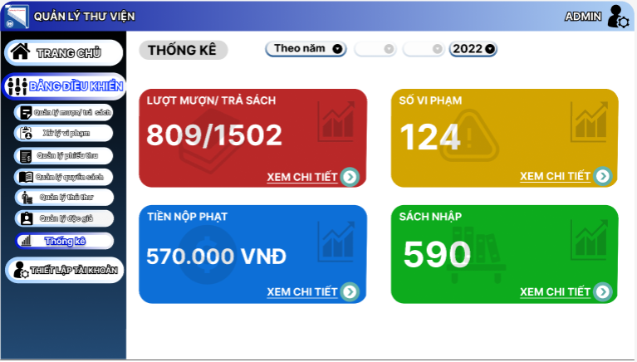

Màn hình Thống kê - Trang chủ - Thống kê theo năm

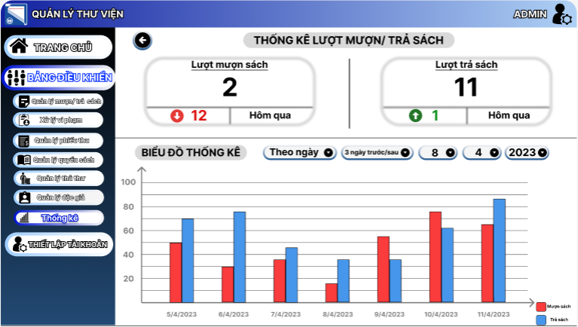

Màn hình Thống kê - Thống kê mượn trả sách - Thống kê theo ngày

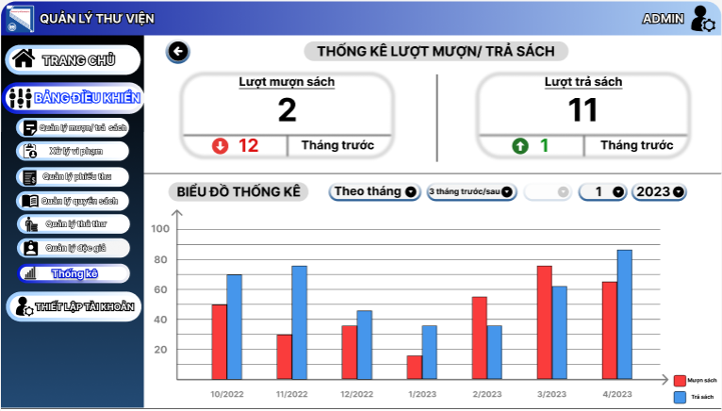

Màn hình Thống kê - Thống kê mượn trả sách - Thống kê theo tháng

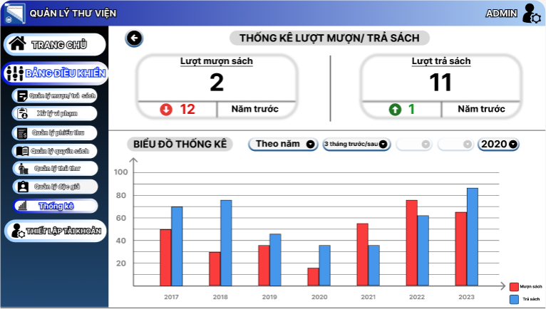

Màn hình Thống kê - Thống kê mượn trả sách - Thống kê theo năm

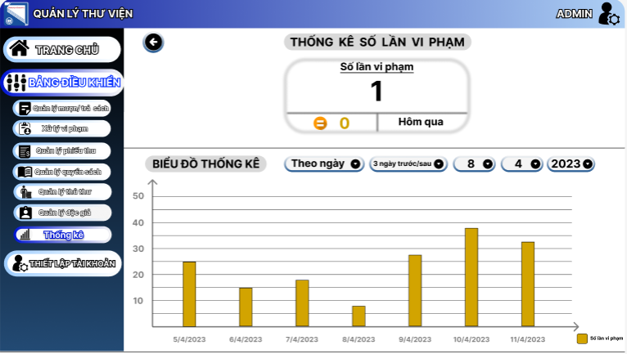

Màn hình Thống kê - Thống kê vi phạm - Thống kê theo ngày

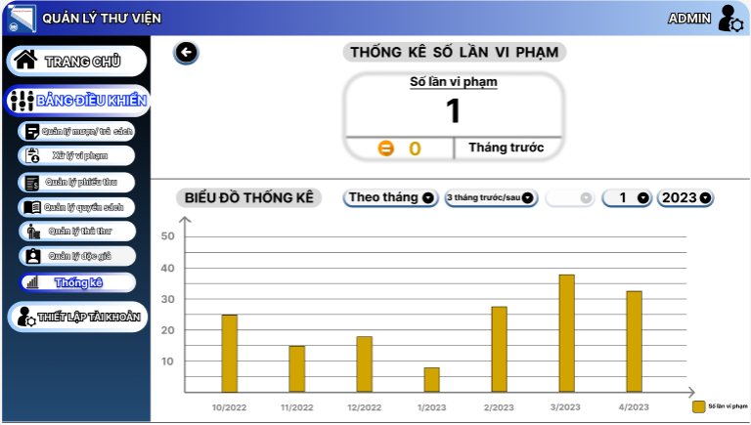

Màn hình Thống kê - Thống kê vi phạm - Thống kê theo tháng

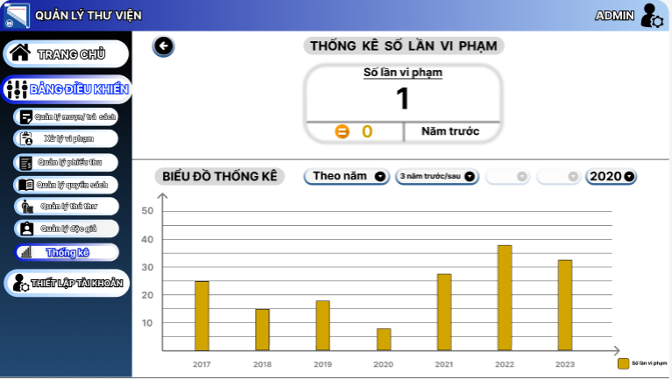

Màn hình Thống kê - Thống kê vi phạm - Thống kê theo năm

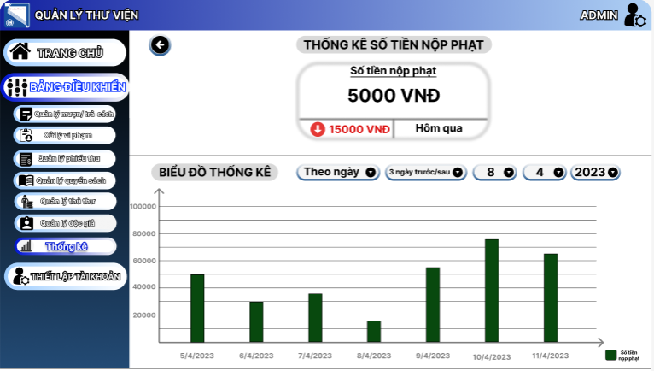

Màn hình Thống kê - Thống kê số tiền nộp phạt - Thống kê theo ngày

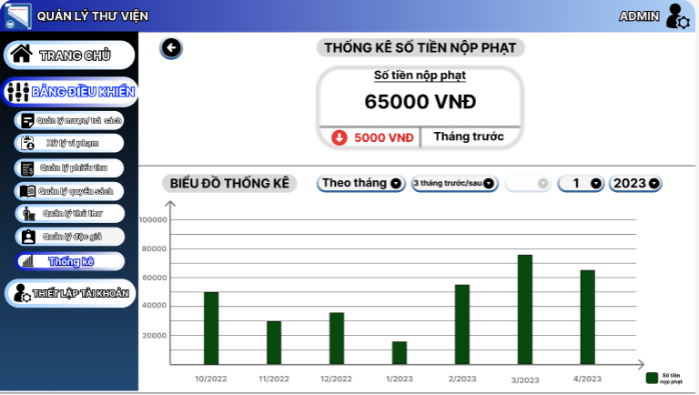

Màn hình Thống kê - Thống kê số tiền nộp phạt - Thống kê theo tháng

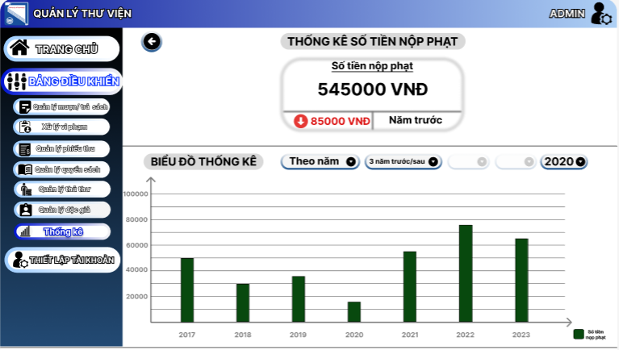Màn hình Thống kê - Thống kê số tiền nộp phạt - Thống kê theo năm

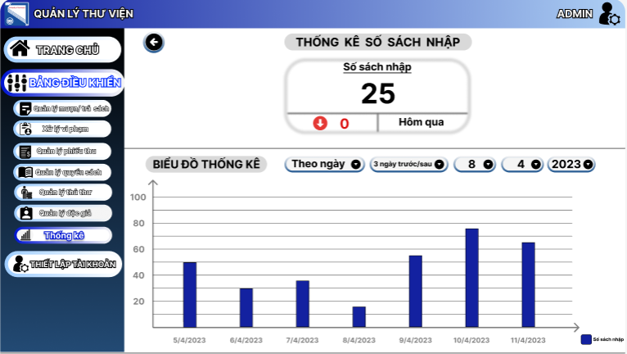

Màn hình Thống kê - Thống kê sách nhập - Thống kê theo ngày

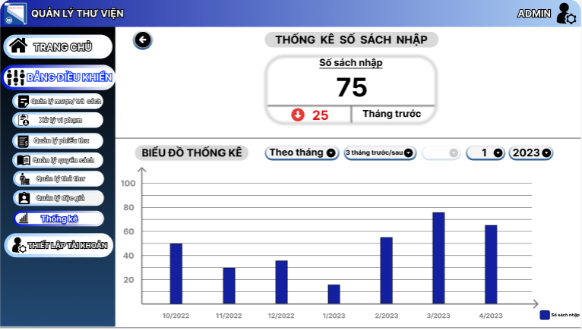

Màn hình Thống kê - Thống kê sách nhập - Thống kê theo tháng

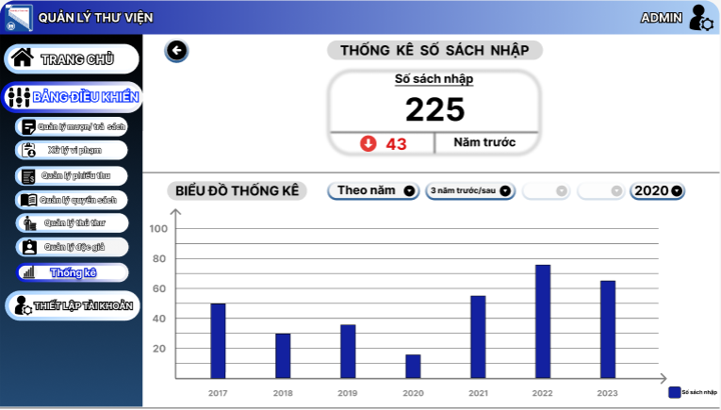

Màn hình Thống kê - Thống kê sách nhập - Thống kê theo năm